ELŐTERJESZTÉS

Tiszavasvári Város Önkormányzata
Képviselő-testületének
2018. február 28-án tartandó
rendkívüli ülésére

Az előterjesztés tárgya: Beszámoló a Tiszavasvári Bölcsőde 2017. évi szakmai munkájáról
Melléklet: beszámoló a határozat-tervezet mellékleteként

Az előterjesztés előadója: dr. Fülöp Erik polgármester

Az előterjesztés témafelelőse: Erdei Kolett köztisztviselő

Az előterjesztés ügyiratszáma: 245/2018.

Az ülésre meghívni javasolt szervek, személyek:

Név | Titulus | Elérhetőség
Reznek Istvánné | intézményvezető | cseperedok@tiszavasvari.hu

Egyéb megjegyzés:
……………………………………………………………………………………………………………………………………………………………………………………………………

Tiszavasvári, 2017. február 20.

Erdei Kolett
témafelelős
Tiszavasvári Város Polgármesterétől
4440 Tiszavasvári, Városháza tér 4.
Tel.: 42/520-500 Fax.: 42/275–000 e–mail: tvonkph@tiszavasvari.hu
Témafelelős: Erdei Kolett

ELŐTERJESZTÉS
- a Képviselő-testülethez –
Beszámoló a Tiszavasvári Bölcsőde 2017. évi szakmai munkájáról

Tisztelt Képviselő-testület!

Tiszavasvári Város Önkormányzata Képviselő-testülete a 311/2017. (XII.21.) Kt. számú határozatában döntött a Képviselő-testület 2018. évre szóló üléstervéről, mely alapján február hónapban kerül előterjesztésre a Tiszavasvári Bölcsőde 2017. évi szakmai munkájáról szóló beszámoló.

A Tiszavasvári Bölcsőde intézményvezetője elkészítette a beszámolót, melyet a határozat-tervezet mellékleteként a Képviselő-testület elé terjesztek.

Fentiek alapján kérem a tisztelt Képviselő-testületet az intézmény 2017. évi szakmai munkájáról szóló beszámoló megtárgyalására és elfogadására.

Tiszavasvári, 2018. február 20.

Dr. Fülöp Erik
polgármester
HATÁROZAT-TERVEZET

TISZAVASVÁRI VÁROS ÖNKORMÁNYZATA
KÉPVISELŐ TESTÜLETE
..../2018. (II. 28.) Kt. sz.
határozata

Beszámoló a Tiszavasvári Bölcsőde 2017. évi szakmai munkájáról

Tiszavasvári Város Önkormányzata Képviselő-testülete a „ Beszámoló a Tiszavasvári Bölcsőde 2017. évi szakmai munkájáról” című előterjesztést megtárgyalta és az alábbi határozatot hozza:

1./ a Tiszavasvári Bölcsőde intézményvezetője által készített - Beszámoló a Tiszavasvári Bölcsőde 2017. évi szakmai munkájáról - beszámolót megtárgyalta és a határozat melléklete szerinti tartalommal elfogadja.

2./ Felkéri a polgármestert, hogy tájékoztassa az intézményvezetőjét a hozott döntésről.

Határidő: azonnal Felelős: dr. Fülöp Erik polgármester

…/2018. (II.28.) Kt. határozat melléklete

B E S Z Á M O L Ó
a Tiszavasvári Bölcsőde 2017 évi szakmai munkájáról

Készítette: Reznek Istvánné
intézményvezető
2018. február 19.

TARTALOMJEGYZÉK
- Bevezetés | 3
I.1. Ellátandó alaptevékenységek | 3
I.2. 2017 évi működési adatok | 3
I.2.1 Alapellátás | 3
I.2.2. Korcsoport összetétel | 4
I.2.3. Férőhely gazdálkodási stratégia | 5
I.2.4. Alapellátáson kívüli szolgáltatás | 5
- A működés egyéb jellemzői | 7
II.1. A gyermekek felvételének rendje | 7
II.2. A bölcsőde nyitva tartása, bölcsődei szünetek | 8
II.3. Nyilvántartási rendszer | 9
II.4. Gyermekétkeztetés | 10
II.5. Szünidei gyermekétkeztetés | 12
II.6. Ellátottak érdekképviselete | 13
Emberi erőforrásokkal kapcsolatos mutatók | 13
III.1. Létszámadatok | 13
III.2. Szakdolgozók képzettség szerinti csoportosítása | 14
III.3. Kisgyermeknevelők életkor szerinti csoportosítása | 15
III.4. Továbbképzés | 15
III.5. Jubileumi jutalom, szakmai elismerés | 15
- Ellenőrzések 2017-ben | 16
IV.1. Sz.Sz.B. Megyei Korm.hiv. Szociális és Gyámügyi Osztály | 16
IV.2. Szabolcs-Sz-B Megyei Kormányhivatal Nyíregyházi Járási Hivatal Népegészségügyi Osztály | 16
IV.3. Magyar Bölcsődék Egyesülete | 17
- Szakmai munka | 17
V.1. Az intézmény kapcsolatrendszere | 17
V.2. Gyermekvédelmi munka | 20
V.3. Rendezvényeink, szülőcsoportos foglalkozásaink | 21
- Tárgyi feltételeink | 28
VI.1. Tárgyi feltételek módosulása | 31
- Az intézmény működését segítő társadalmi szervezet | 31

- Bevezetés

- 1 . Ellátandó alaptevékenységek
A gyermekek védelméről és gyámügyi igazgatásról szóló 1997. évi XXXI. törvény 42§ (1) bekezdésében foglaltaknak megfelelően a 3 éven aluli gyermekek napközbeni ellátását kell biztosítani. Ha a gyermek a 3. évét betöltötte, de testi vagy szellemi fejlettségi szintje alapján még nem érett az óvodai nevelésre, a 4. évének betöltését követő augusztus 31-ig nevelhető és gondozható a bölcsődében.
A bölcsőde a családban nevelkedő 3 éven aluli gyermekek napközbeni ellátását, szakszerű gondozását és nevelését biztosító intézmény.

Államháztartási szakágazat: 889110 bölcsődei ellátás

Alaptevékenység kormányzati funkció szerinti megjelölése

Kormányzati funkció megnevezése | kormányzati funkció száma
Gyermekek napközbeni ellátása | 104031
Intézményen kívüli gyermekétkeztetés | 104037
Gyermekétkeztetés bölcsődében | 104035
Munkahelyi étkeztetés bölcsődében | 104036

Az intézmény adatai

Az intézmény neve : Tiszavasvári Bölcsőde
Engedélyezett férőhelyszáma: 78 fő
Szolgáltatási engedély száma: SZ/113/01638-4/2016
Önállóan működő költségvetési szerv, melynek gazdálkodási feladatait a Tiszavasvári Városi Kincstár (4440 Tiszavasvári Báthori utca 6) látja el.
Az intézmény székhelye és telephelye
Az intézmény székhelye: 4440 Tiszavasvári Gombás András utca 8/a
Működési területe: Tiszavasvári és Rakamaz városok, Szorgalmatos, Tiszadada, Tiszaeszlár, Tiszanagyfalu, Tímár, Szabolcs községek, valamint Tiszadob nagyközség közigazgatási területe

I.2 2017. évi működési adatok

I.2.1 Alapellátás

A Tiszavasvári Bölcsőde a Sz-SZ-Bereg Megyei Kormányhivatal SZ/113/01638-4/2016 sz. jogerős határozata alapján 2016. december 08 napjától határozatlan idejű bejegyzéssel rendelkezik a szolgáltatói nyilvántartásban.

Férőhelyszám, gyermekcsoportok
Az intézményben 6 gyermekcsoportban gondozzuk a gyermekeket, 78 engedélyezett férőhelyen.
2017-ben összesen 123 fő igényelt bölcsődei ellátást.
2017-ben naponta átlagosan beíratott gyermekek száma: 79 fő
2017 évi nyitvatartási napok száma: 234 nap
2017 évi teljesített gondozási napok száma: 13853 (naponta átlagosan 59 feljáró gyermek)
2017 évi normatíva szempontjából figyelembe vehető létszám (számított mutató) 69 fő

A bölcsődékben a havi statisztika alakulása a nyári hónapokban járó kevesebb gyerek, és a szeptemberi folyamatos beszoktatás miatt egy állandó „hullámot” ír le.
Legmagasabb a feljárók aránya márciustól júniusig alacsonyabb a nyári hónapokban július-augusztus a nyári szabadságolások miatt, valamint szeptember - december hónapokban alacsonyról induló, de egyre növekvő feltöltöttsége és kihasználtsága jelenik meg.

2017. évi kihasználtsági adatok

I.2.2 Korcsoport összetétel december 31.-i állapot:
- 12 – 23 hónapos 13 fő
- 24 35 hónapos 46 fő
- 36 hónap és a fölötti 17 fő
Jellemzően 18 hónapos kor után igényelnek a szülők bölcsődei ellátást, de az utóbbi években már tapasztalható volt az egy éves kor körüli igénylés is, mely a GYED melletti munkavállalás lehetősége miatt jelentkezett.
2017. évi korcsoport összetétel 12.31.-i állapot

I.2.3 Férőhely gazdálkodási stratégia
A 15/1998 (IV. 30.) NM rendelet. 46. § (1) szabályozza a bölcsődei férőhelyek számát, amely szerint a bölcsődei csoportban nevelhető, gondozható gyermekek száma 12 fő. Abban a bölcsődei csoportban, melyben valamennyi gyermek betöltötte a második életévét, legfeljebb 14 gyermek nevelhető, gondozható.
A bölcsődében a gyermekek felvétele –elméletileg- a nevelési évben folyamatos. A gyakorlat azonban az, hogy az előzetesen jelentkezők beszoktatása után (szeptembertől decemberig) az intézmény férőhely kapacitása teljes mértékben feltöltött. Évközben felvételre csak akkor van lehetőség ha a nevelési évben bármely gyermek ellátásának megszüntetését kérik a szülők, vagy a szolgáltatási megállapodás alapján a gyermek ellátásának megszüntetése indokolt.

Gazdálkodási szempontból szükséges figyelemmel követni a gyermekek rendszeres bölcsőde látogatását, és a hiányzások mértékének minimalizálását.
A 2017 évi költségvetési törvény bölcsődei támogatásra vonatkozó rendelkezései alapján az adott hónapban valamennyi nyitvatartási napon figyelembe vehető támogatás szempontjából az a gyermek, aki 10 napnál többet a hónapban nem hiányzott. Nem vehető figyelembe ugyanakkor az adott hónap egyetlen nyitvatartási napján sem az a gyermek, aki a hónapban 10 napnál többet hiányzott. Ugyanakkor a beíratott és a támogatás szempontjából figyelembe vett gyermekek létszáma egyetlen alkalommal és összesen sem haladhatja meg a szolgáltatói nyilvántartásban szereplő férőhelyszámot.
E miatt a támogatási rendszer miatt kezdeményeztük 2015-ben a bölcsődei férőhelyek számának 6 fővel történő emelését.
A bölcsődés korosztálynál, még rendszeres bölcsőde látogatás mellett is nagyobb a hiányázások aránya, mint más korosztálynál. Ennek oka, hogy itt kerül kapcsolatba a gyermek először a közösséggel, és a közösségi élettel együtt járó nagyobb fertőzési kockázattal.

A három évet betöltött gyermekek szeptemberben kerülnek át az óvodába. Az 1997.évi XXXI. tv. 42/A § (2) bek értelmében ha a gyermek a harmadik életévét betöltötte, de testi vagy szellemi fejlettségi szintje alapján még nem érett az óvodai nevelésre és óvodai jelentkezését a bölcsőde orvosa nem javasolja, bölcsődében gondozható negyedik életévének betöltését követő augusztus 31-ig.
2017 évben a hivatkozott törvény alapján 2 fő részére javasolta a bölcsőde orvosa –a szülővel egyetértve- a 2016-2017-es nevelési évre is a bölcsődei ellátást. A hivatkozott törvény alapján nyilatkozó szülő mentesül a gyermek óvodai beíratásának kötelezettsége alól.

I.2.4. Alapellátáson kívüli szolgáltatás

Időszakos gyermekfelügyelet
A gyermekek védelméről és gyámügyi igazgatásról szóló 1997. évi XXXI. törvény 42. § (4) alapján a bölcsőde az alapellátáson túl szolgáltatásként speciális tanácsadással, időszakos gyermekfelügyelettel, gyermekhotel működtetésével, vagy más gyermeknevelést segítő szolgáltatásokkal segítheti a családokat.

2015-ben kezdeményeztük, hogy alapellátáson túli szolgáltatásként időszakos gyermekfelügyelettel bővíthessük szakmai programunkat.
A szolgáltatás normál bölcsődei csoport üres férőhelyein, külön térítés ellenében nyújtott szolgáltatás. Ezzel meg akartuk teremteni azt a szakmai hátteret, hogy amennyiben van szabad férőhely kapacitás ki tudjuk azt használni ilyen módon.
A 2017-ben 75 óra időszakos gyermekfelügyeletet vettek igénybe a bölcsődei ellátásban nem részesülő gyerekek.
Sóterápia
A speciális só-terápiának elsősorban asztma, idült légcsőhurut, pollenek okozta allergiák esetében van jótékony hatása, de egyes bőrbetegségek, ekcéma, pikkelysömör kiegészítő kezelésére szintén alkalmazható. Lényege, hogy a Somadrin klímaoldat párolgása só koncentrációt idéz elő, negatív ionizáció jön létre, így a légzőszervek nyálkahártyái aktiválódnak. Egy speciális játszó szobát alakítottunk ki, ahol a játékkal egyidejűleg egészség megőrző, betegség megelőző szolgáltatást is nyújtunk. A gyermekek hetente 2 alkalommal egyenként fél órás időtartamban látogatják a téli időszakban. A szolgáltatást ingyenesen vehetik igénybe a gyermekek. Költségét a bölcsőde alapítványa finanszírozza.
Sószobai játék
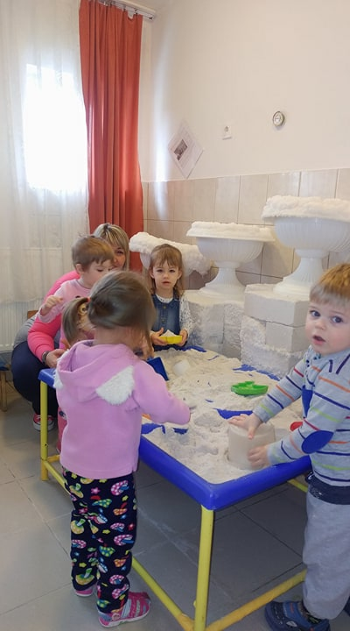

- A működés egyéb jellemzői

II.1 A gyermekek felvételének rendje
A gyermek bölcsődei felvételéről a bölcsődevezető dönt, az alábbiak figyelembe vételével.

Bölcsődébe a gyermek húsz hetes korától három éves koráig, illetve annak az évnek a december 31-éig vehető fel amelyben a harmadik évét betölti.
Az 1997. évi XXXI. Tv. 31.§ (1) bek. értelmében, a személyes gondoskodás igénybevétele – ha a törvény másként nem rendelkezik – önkéntes, az ellátást igénylő kérelmére történik. Cselekvőképtelen személy kérelmét törvényes képviselője terjeszti elő. Intézményünkben a kérelem benyújtásának írásos formáját alkalmazzuk, az erre rendszeresített „Felvételi Kérelem” nyomtatványon. Az 1997. évi XXXI. Tv. 139 §-a értelmében nyilvántartásba vesszük a kérelmezőt, erről a szülőt, vagy más törvényes képviselőt írásban értesítjük. A személyes gondoskodást nyújtó ellátás igénybevételét az intézményvezető intézkedése alapozza meg. Az intézményvezető a döntéséről írásban tájékoztatja a kérelmezőt, illetve törvényes képviselőjét. Ha a kérelmező illetve törvényes képviselő a döntést vitatja, az arról szóló értesítés kézhezvételétől számított nyolc napon belül a fenntartóhoz fordulhat. Ez irányadó abban az esetben is, ha az intézmény vezetője az ellátás igénybevételéről nem intézkedik. Ilyen esetben a fenntartó határozattal dönt. Amennyiben az intézményvezető az igénybevételről dönt, az ellátás megkezdése előtt a kérelmezővel, illetve törvényes képviselőjével az ellátás megkezdése előtt megállapodást köt.

A 1997. évi XXXI. tv. 41.§ (1) bekezdés szerint A gyermekek napközbeni ellátásaként az életkornak megfelelő nappali felügyeletet, gondozást, nevelést, foglalkoztatást és étkeztetést kell megszervezni azon gyermekek számára, akiknek szülei, törvényes képviselői munkavégzésük - ideértve a gyermekgondozási díj, a gyermekgondozást segítő ellátás és a gyermeknevelési támogatás folyósítása melletti munkavégzést is -, munkaerő-piaci részvételt elősegítő programban, képzésben való részvételük, nappali rendszerű iskolai oktatásban, a nappali oktatás munkarendje szerint szervezett felnőttoktatásban, felsőoktatási intézményben nappali képzésben való részvételük, betegségük vagy egyéb ok miatt napközbeni ellátásukról nem tudnak gondoskodni. A napközbeni ellátás keretében biztosított szolgáltatások időtartama lehetőleg a szülő, törvényes képviselő munkarendjéhez igazodik. Gyermekek napközbeni ellátásának igénybevételére jogosult az átmeneti gondozásban és az otthont nyújtó ellátásban részesülő gyermek is.
(2) Az (1) bekezdés szerinti egyéb ok miatt a gyermekek napközbeni ellátását különösen az olyan gyermek számára kell biztosítani,
a) akinek fejlődése érdekében állandó napközbeni ellátásra van szüksége,
b) akit egyedülálló vagy időskorú személy nevel,
c) akinek a szülője, törvényes képviselője szociális helyzete miatt az ellátásáról nem tud gondoskodni.
A 43.§ szerint:
A bölcsődei felvétel során előnyben kell részesíteni azt a rendszeres gyermekvédelmi kedvezményre jogosult gyermeket, akinek szülője vagy más törvénye képviselője igazolja, hogy munkaviszonyban vagy munkavégzésre irányuló egyéb jogviszonyban áll.
2017/2018 –as nevelési évtől:
Ha a gyermek szülője, más törvényes képviselője a felvételi kérelem benyújtását követő 30 napon belül igazolja, hogy munkaviszonyban vagy munkavégzésre irányuló egyéb jogviszonyban áll:
- a rendszeres gyermekvédelmi kedvezményre jogosult gyermek,
- a három vagy több gyermeket nevelő családban élő gyermeket,
- az egyedülálló szülő által nevelt gyermeket, és
- a védelembe vett gyermeket

A további felvételt egyéni elbírálással – elsődlegesen a jelentkezési sorrend alapján – az intézményvezetője dönti el. Férőhelyhiány esetén a jelentkező „várólistára” kerül.
A sorrendiség figyelembe vétele nélkül a gyermek bölcsődei ellátását biztosítani kell, ha gyámhatóság a gyermekek védelméről és a gyámügyi igazgatásról szóló 1997. évi XXXI. tv. 68.§ alapján védelembe vételt rendelt el és kötelezte a szülőt, hogy folyamatosan vegye igénybe a gyermekek napközbeni ellátását.

Az ellátás megszűnése (1997.évi XXXI.tv. 37A§)
- a határozott idejű elhelyezés esetén a megjelölt időtartam - illetve a meghosszabbított időtartam - leteltével,
- a jogosultsági feltételek megszűnésével.
- Az önkéntesen igénybe vett gyermekjóléti ellátás megszüntetését a jogosult, illetve törvényes képviselője kérelmezheti, melynek alapján az intézményvezető az ellátást megszünteti. Az ellátás a megegyezés időpontjában, illetve ennek hiányában a megállapodásban foglaltak szerint szűnik meg.
- Az intézményvezető az önkéntesen igénybe vett gyermekjóléti és gyermekvédelmi ellátást megszünteti, ha a jogosult a házirendet ismételten súlyosan megsérti
- bölcsődei nevelési év végén (augusztus 31.), ha a gyermek a harmadik életévét betöltötte
- Meg kell szüntetni annak a gyermeknek az ellátását, aki a bölcsőde orvosának szakvéleménye szerint egészségi állapota miatt bölcsődében nem gondozható, illetőleg magatartászavara veszélyezteti a többi gyermek fejlődését. Gyvt.42/A (4)
- A gyermek folyamatos 4 hétig tartó hiányzása esetén, ha a szülő/törvényes képviselő nem él jelzéssel a hiányzás okáról, és a visszatérés várható időpontjáról.
- A gyermekjóléti ellátás megszüntetéséről, illetve az ellene tehető panaszról írásban értesíti a jogosult törvényes képviselőjét. Egyet nem értés esetén a jogosult törvényes képviselője, az értesítés kézhezvételétől számított 8 napon belül a fenntartóhoz fordulhat. A fenntartó végrehajtó határozatáig az ellátást biztosítani kell.

A bölcsődei jelentkezés a nevelési évben folyamatos, a felvétel időpontja az intézmény és a szülő konszenzusán alapul. 2017 évben elutasító határozat nem született.
2017 évben 9 gyermek igényelt bölcsődei ellátást Tiszavasvárin kívüli településekről.

II.2. A bölcsőde nyitva tartása, bölcsődei szünetek

Alapellátás
A bölcsőde nyitvatartási rendjét a fenntartó határozza meg, figyelembe véve a bölcsődébe járó
gyermekek szüleinek munkakezdését és befejezését, valamint a bölcsődéből a munkahelyre
történő utazás, illetve visszautazás időtartamát.
Bölcsődénk reggel 6.30-tól – 18 óráig tart nyitva. Alapfeladatként nyújtott ellátás esetén egy gyermek napi gondozási ideje legalább 4 óra de a napi 12 órát nem haladhatja meg. 15/1998 (IV. 30) Nm rend 37§ (2)

Időszakos gyermekfelügyelet
A gyermekfelügyelet előzetes bejelentés alapján vehető igénybe, reggel 7 óra és délután 16 óra között.

Sóterápia
Igénybevétele bölcsődei alcsoportonként (12 alcsoport), beosztás alapján történik 8.30-tól 11.00-ig terjedő időben.
15.00-17.00 között a bölcsődés gyermekek és testvér gyermekek szülői felügyelettel térítés mentesen látogathatják.

Bölcsődei szünetek

Nyári szünet
15/1998 (IV. 30) Nm rend 37§ (3) A fenntartó minden év február 15-éig tájékoztatja a szülőket a bölcsődei ellátást nyújtó intézmény, szolgáltató nyári nyitvatartási rendjéről. A nyári zárva tartás időtartamát a fenntartó legfeljebb öt hétben határozhatja meg.

A bölcsőde nyári nyitvatartási rendjének szabályozása [Gyvt. 43. § (4) bek.] A bölcsődékben a nyári nyitva tartás rendjét a fenntartó hagyja jóvá. Ennek keretében határozza meg azt az időtartamot is, amikor nyáron a bölcsőde bezár. Csak akkor lehet éves karbantartásokat, felújításokat végezni, amikor a bölcsődében nem gondoznak gyermekeket.
Bölcsődénkben –hosszú évek tapasztalatát felhasználva- június utolsó és július első két hetére van tervezve a nyári bezárás. Ekkor a szülők nyári szabadságolása, az iskolai nyári szünet, és az óvodai ügyelet miatt alacsonyabb az ellátást igénybe venni kívánók létszáma. Ezen időszak alatt ügyeleti ellátást nem tudunk az intézményben biztosítani.

Gondozás-nevelés nélküli munkanap (15/1998 NM. rend. 43§ (1)
A bölcsődében április 21-e, vagy ha az heti pihenőnapra vagy munkaszüneti napra esik, az azt követő legközelebbi munkanap, minden évben nevelés-gondozás nélküli munkanap. A nevelés-gondozás nélküli munkanap célja a bölcsődében dolgozók szakmai fejlesztése.
A nevelés-gondozás nélküli munkanapon a bölcsődei ellátás keretében - erre irányuló szülői kérés esetén - a gyermek felügyeletét és étkeztetést kell biztosítani.
A szülőket február 15-ig tájékoztatni kell a nevelés-gondozás nélküli munkanapról és a nevelés-gondozás nélküli munkanapon a gyermek felügyelete és az étkeztetés biztosítása iránti igény bejelentésének lehetőségéről.

Téli szünet
Törvény által nem determinált bölcsődei szünet. Indoka a karácsonyi ünnepek miatti nagyobb mértékű szülői szabadságolás, ezáltal az alacsony bölcsődei létszám. Előnye a dolgozói szabadságok zökkenő mentes kiadása.
Igény esetén a szolgáltatást biztosítjuk.

II.3. Nyilvántartási rendszer KENYSZI
(Központi Elektronikus Nyilvántartás a Szolgáltatást Igénybevevőkről)

A szociális, gyermekjóléti és gyermekvédelmi szolgáltatók, intézmények ágazati azonosítójáról és országos nyilvántartásáról szóló 226/2006. (XI. 20.) Korm. rendelet tartalmazza az igénybevevői nyilvántartás vezetésének szabályait.
A fenntartó által megbízott E-képviselő jogosult a napi nyilvántartások vezetésére. Intézményünkben ez a személy az intézmény vezetője.
Az elektronikus nyilvántartási rendszer 2012-től működik. Az adatszolgáltatás az igénybe vevők Gyvt. szerinti adatainak rögzítéséből és a napi jelentésből áll.

II.4. Gyermekétkeztetés

Az intézményben a gyermekétkeztetési feladatok ellátására 150 adagos saját főzőkonyha üzemel (eng.sz: 1341/2017)
37/2014. (IV. 30.) EMMI rendelet közétkeztetésre vonatkozó táplálkozás-egészségügyi előírásainak megfelelően látjuk el a gyermekétkeztetést, valamint ezen felül a rászorult gyermekek szünidei gyermekétkeztetését.
2017-ben:
- a főzőkonyha törvényben meghatározott tisztasági festése és rovarirtása megoldott volt.
- A Veszélyelemzés és Kritikus Szabályozási Pontok (HCCP) rendszerének kialakítása, és működtetése megoldott.
- Az élelmezésvezető az EPER könyvelő program konyha modulját használja az élelmezési bevételek és kiadások, az anyag kiszabatok könyvelésének céljára
- A konyhai dolgozók munka alkalmassági vizsgálata, és munkaruha juttatása 2017-ben megoldott volt.

Konyhai dolgozói létszám:
- Közalkalmazott
  - 1 fő élelmezésvezető
  - 1 fő szakács
  - 1 fő konyhai kisegítő szakács végzettséggel
- Közfoglalkoztatott
  - 2 fő konyhai kisegítő

Nyersanyagnorma:
2017 szeptember 01-től 10%-os étkezési nyersanyag norma emelés történt az intézményi gyermek élelmezésben.
204.- Ft + Áfa összegről 224.-Ft + Áfa-ra emelkedett a nyersanyagnorma.

2017 évben az intézményi gyermekétkeztetés mutató száma 61 fő volt

2017-ben a pénzügyi szabályozás változása miatt a szociális étkeztetés, melyet a bölcsőde konyhája látott el, október 01-től a bölcsőde konyháján megszűnt. Ezzel egyidejűleg a munkahelyi étkeztetés is megszűnt, mert a dolgozók részéről jelentkező alacsony igény kiszolgálása nem gazdaságos, és célszerű.

Térítési díj:
A gyermekjóléti alapellátás keretében biztosított gyermekek napközbeni ellátásáért térítési díjat kell fizetni.
A szolgáltatás intézményi térítési díját Tiszavasvári Város Önkormányzat Képviselő Testülete rendeletben állapítja meg.
A 1997.évi XXXI. tv. (továbbiakban Gyvt.) 146.§ (2) bekezdés alapján a törvényben meghatározott térítési díjat az ellátást igénybe vevő gyermek esetén a szülői felügyeletet gyakorló szülő, vagy más törvényes képviselő fizeti meg.
Az intézményi térítési díjat külön kell meghatározni :
- gyermek gondozására, nevelésére, nappali felügyeletére,
- valamint étkeztetésére.

Tiszavasvári Város Önkormányzata 23/2017. (VII.28) sz. rendeletében a fizetendő gondozási díj mértékét 0.- Ft-ban állapította meg

Gyermekétkeztetésért fizetendő intézményi térítési díj mértékét az önkormányzati rendelet határozza meg.
Gyermekétkeztetés esetén a kedvezményt az intézményvezető a Gyvt. 21/B § (1)-(6) bekezdésében foglaltak alapján állapítja meg.
A Gyvt. 21/B § (1) bekezdése alapján az intézményi gyermekétkeztetést ingyenesen kell biztosítani a bölcsődei ellátásban részesülő gyermek számra ha:
- rendszeres gyermekvédelmi kedvezményben részesül a gyermek
- tartósan beteg, vagy fogyatékos, vagy olyan családban él, melyben tartósan beteg, vagy fogyatékos gyermeket nevelnek
- olyan családban él, amelyben három, vagy több gyermeket nevelnek
- olyan családban él, amelyben a szülő nyilatkozata alapján az egy főre jutó havi jövedelem összege nem haladja meg a kötelező legkisebb munkabér személyi jövedelemadóval, munkavállalói, egészségbiztosítási és nyugdíjjárulékkal csökkentett összegének 130 %-át
- nevelésbe vették

Az ingyenesen étkezők és teljes térítési díjat fizetők aránya 2017-ben

Az ingyenes étkezők megoszlása jogosultsági címenként 2017-ben

A térítési díjak beszedése
A térítési díjakról szóló számlát minden hónapban előre a hónap 10. napjáig a Városi Kincstár dolgozói készítik el. A fizetésre kötelezettek, átutalással, vagy a postai csekk befizetésével teljesíthetik a befizetést.

II.5. Szünidei gyermekétkeztetés

A települési önkormányzat a szünidei gyermekétkeztetés keretében a szülő, törvényes képviselő kérelmére a déli meleg főétkezést a hátrányos helyzetű gyermek és a rendszeres gyermekvédelmi kedvezményben részesülő, halmozottan hátrányos helyzetű gyermek részére ingyenesen biztosítja, és ezen kívül további gyermekek, így különösen a rendszeres gyermekvédelmi kedvezményre jogosult gyermekek részére is.
A bölcsődei ellátásban, óvodai nevelésben részesülő gyermekek számára a bölcsődei ellátást nyújtó intézmény és az óvoda zárva tartásának időtartama alatt valamennyi munkanapon, egyébként a nyári szünetben legalább 43 munkanapon, legfeljebb a nyári szünet időtartamára eső valamennyi munkanapon.
Az őszi, téli és tavaszi szünetben a tanév rendjéhez igazodóan szünetenként az adott tanítási szünet időtartamára eső valamennyi munkanapon köteles megszervezni, és ennek keretén belül a szülő, törvényes képviselő kérelmének megfelelő időtartamban az adott gyermek részére biztosítani. (Gyvt. 21/C§)

A bölcsőde főzőkonyhája 2017-ben biztosította a fenti jogcímen igényelt bölcsődés korú gyermekek számára a „korspecifikus” étkeztetést.

- Nyári szünet időtartama alatt 54 munkanapon: 7843 adag
- Őszi szünet időtartama alatt 4 munkanapon : 508 adag
- Téli szünet időtartama altt 2017-ben 3 munkanapon: 414 adag
2017 évben összesen: 61 nap 8765 adag
Napi átlag létszám : 143 adag

II.6. Ellátottak érdekképviselete

A gyermekek védelméről és a gyámügyi igazgatásról szóló 1997.évi XXXI.törvény 35.§-a alapján a fenntartó a Bölcsődében a gondozottak érdekképviseletét szolgáló Érdekképviseleti Fórumot működtet.
Az Érdekképviseleti Fórum 4, határozatlan időre választott főből áll, tagjainak összetétele az 1997.évi XXXI. tv 35§ (2) (3) bekezdéseire tekintettel
- az ellátásban részesülő gyermekek szülei, illetve törvényes képviselői közül választás alapján 2 fő.
- Az intézmény dolgozóinak képviseletében választás alapján 1 fő
- Az intézményt fenntartó szervezet képviseletében kijelölés alapján 1 fő
Az Érdekképviseleti Fórum évente legalább egy alkalommal, de szükség szerint ülésezik.

2017-ben az ellátással kapcsolatos panasz nem érkezett.

- Emberi erőforrásokkal kapcsolatos mutatók

A 15/1998 (IV.30) NM rend 1.sz melléklete határozza meg a bölcsődében a szakdolgozók létszámának minimumát. A szolgáltatói nyilvántartásba 2016. december 31-én bejegyzett bölcsőde fenntartójának 2017. december 31-éig kellett gondoskodnia a bölcsődei dajka munkakör bevezetéséről és a 2016. december 31-én technikai, takarítói munkakörben dolgozó személyek bölcsődei dajka munkakörbe történő átsorolásáról [15/1998. (IV.30.) NM rendelet 176.§ 2) bek.)].
Bölcsődénkben 2017. december 31-ig az 1 fő takarító munkakörbe besorolt közalkalmazott dajka munkakörbe történő átsorolása megtörtént, és plusz 2 fő közalkalmazotti dajka munkakör létesítésével az intézmény szakmai létszáma megfelel a vonatkozó törvényi előírásoknak.
III.1. Létszámadatok

Engedélyezett közalkalmazotti álláshelyek száma 2017. január 01-én: 19 fő
2017.december 31.-én: 21 fő
- Szakdolgozói létszám 2017 évben 15 fő
  - 1 fő intézményvezető
  - 14 fő kisgyermeknevelő
  - gyermekorvos (gyermekcsoportonként havi négy órában)
- Gondozást-nevelést segítők létszáma
  - Bölcsődei dajka 3 fő
- Egyéb közalkalmazotti munkakörök 3 fő
  - 1 fő élelmezésvezető
  - 1 fő szakács
  - 1 fő konyhai kisegítő szakács végzettséggel
  - dietetikus (vállalkozói szerződéssel)
- Közfoglalkoztatotti munkakörök (létszáma változó)
  - 1 fő karbantartó
  - 2 fő konyhai kisegítő
  - 2 fő takarító
Megállapítható, hogy intézményünkben a szakdolgozói létszám megfelel a hivatkozott rendelet előírásainak.

Ugyan ezen rendelet 2.sz melléklete határozza meg a szakdolgozók elfogadható képesítését.
2017-ben 1 fő képesítése nem felelt meg a rendeletben meghatározott képesítések egyikének sem, de 2017 június hónapban sikeres vizsgát tett kisgyermeknevelő BA szakon.
A bölcsődei dajka munkakörbe átsorolt személynek legkésőbb 2018. december 31-éig kell megfelelnie a 15/1998. (IV.30.) NM rendelet 2. számú melléklet II. Rész „I. Alapellátások” cím 2.1. és 2.2. pontjában a bölcsődei dajka munkakörhöz megállapított képesítési követelménynek, amely egy, a miniszteri rendeletben előírt FAT-os tanfolyam lesz.
III.2. Szakdolgozók képzettség szerinti csoportosítása

Az egyéb szakdolgozók közül:
- az étkeztetést felügyelő, vezető, élelmezésvezető képesítéssel rendelkezik
- a szakácsnő, a közétkeztetési rendelet előírásainak megfelelően diétás szakács képesítéssel is rendelkezik
A kisegítő munkakörök vonatkozásában a megfelelő feladat ellátás csak a közfoglalkoztatottak létszámával együtt megoldható.

A bölcsődében a munkaerő mozgás az utóbbi években felgyorsult. Ennek oka az idősebb generáció nyugdíjba vonulása volt. 2017-ben egy kisgyermeknevelő nyugdíjazása történt meg.
Komoly problémát jelentett éveken keresztül a kieső kisgyermeknevelők utánpótlása. Jelenleg elmondható, hogy a kisgyermeknevelő képzés felfelé ívelő pályán van. A régióban 2 főiskolán is folyik a képzés, mely kielégíti a megnövekedett szakdolgozó igényt. Számunkra is fontos ez, mert intézményünkben a kisgyermeknevelők életkorát vizsgálva néhány éven belül komoly gondot fog jelenteni az utánpótlás kérdése.

III.3. Kisgyermeknevelők életkor szerinti csoportosítása 2017

III.4. Továbbképzés

A gyermekjóléti és gyermekvédelmi tevékenységet végző szakemberek számára kötelező a szakmai továbbképzés, a részletes szabályokat a 9/2000. (VIII.4.) SZCSM rendelet tartalmazza.

Kötelező továbbképzés
A kötelező továbbképzések tervezése a fentiek figyelembevételével, előre meghatározott ütemterv alapján történik.
A kötelező továbbképzési pontok megszerzésének finanszírozása két forrásból tevődik össze. A dolgozó által vállat költségek és a munkáltató által vállalt költségek. Állami támogatás már évek óta nincs a gyermekvédelmi ágazatban a dolgozók továbbképzéséhez, és ugyanakkor 2012-től megszűnt a továbbképzési kötelezettségét teljesítő dolgozó 1 havi bérének megfelelő anyagi elismerése is.

2017-ben 3 fő tudott részt venni kötelező szakmai továbbképzésen.

Önképzés
A bölcsődében április 21-e, vagy ha az heti pihenőnapra vagy munkaszüneti napra esik, az azt követő legközelebbi munkanap, minden évben nevelés-gondozás nélküli munkanap. (15/1998 NM rend. 45/A §) nevelés-gondozás nélküli munkanap célja a bölcsődében dolgozók szakmai fejlesztése.
2017-ben 3. alkalommal rendeztük meg a Magyar Bölcsődék Napját, mely ünnepséggel egybekötött szakmai nap is volt. Témája a Montessori pedagógia gyakorlati alkalmazása a bölcsődében. Ez elősegíti az önképzést, pozitívan hat vissza a minőségre, és hozzájárul a „kiégés” szindrómájának elkerüléséhez.

III.5. Jubileumi jutalom, szakmai elismerés 2017-ben

„ Az év kisgyermeknevelője” Alapítványi díj: 1 fő részére került átadásra
Kiemelkedő gondozó-nevelő tevékenységet végző, szakmai kompetenciáját magas szinten érvényesítő, a bölcsődei gondozás-nevelés elismerését, elismertségét nagymértékben elősegítő kisgyermeknevelő ezen erőfeszítésének elismeréséhez, a Kicsi vagyok én… Bölcsődei Alapítvány kuratóriumának

- Ellenőrzések 2017-ben

IV.1. Szabolcs –Szatmár-Bereg Megyei Kormányhivatal Szociális és Gyámügyi Osztály

Ellenőrzés jogalapja: A működést engedélyező szerv 2 évenkénti kötelező ellenőrzése (369/2013 (X.24) Korm.rend)

Az ellenőrzés időpontja: 2017.08.31.

Az ellenőrzés tárgya: A működéshez szükséges személyi és tárgyi feltételek megléte, a bölcsőde jogszabályszerű szolgáltatói nyilvántartásban foglaltaknak megfelelő működése.

Összegző megállapítások:
- A közterület átszámozásából adódó címváltozás miatt adatmódosítási kérelem előterjesztése.
- A Szakmai Program a vonatkozó jogszabályi előírásoknak megfelelő módosítása
- Személyi feltételek tekintetében gondoskodni szükséges a bölcsődei dajka munkakör bevezetéséről
- A tárgyi feltételek teljes körű biztosítása érdekében a 15/1998 NM rendelet 11.sz mellékletében megjelölt kötelezően biztosítandó eszközök és felszerelések beszerzése.
- A 15/1998 NM rend 12.sz mellékletében meghatározott munkaruha juttatás biztosítása, nyilvántartása.
- A felvett gyermekek száma nem haladhatja meg a működési nyilvántartásba bejegyzett maximális férőhelyszámot.
- Az ellátás igénybevételéről szóló megállapodás személyi térítési díjra vonatkozó megállapításainak részletes szabályait tartalmaznia kell.
- A bölcsődei nyári leállás és a nevelés-gondozás nélküli munkanapra vonatkozóan az ellátást igénybevevőket hitelt érdemlően tájékoztatni szükséges a gyermek felügyelete és az étkeztetés biztosítási igény bejelentésének lehetőségéről.

IV.2. Szabolcs-Sz-B Megyei Kormányhivatal Nyíregyházi Járási Hivatal Népegészségügyi Osztály

Az ellenőrzés időpontja: 2018. 08.23.
Az ellenőrzés tárgya: Szakmai ellenőrzés, helyszíni szemle

Összegző megállapítás: A bölcsődei nyersanyag felhasználás korrekcióra szorul a jegyzőkönyvben részletezettek szerint a 37/2014. (IV. 30.) EMMI rendelet (a közétkeztetésre vonatkozó táplálkozás-egészségügyi előírásokról ) 1.sz. mellékletében meghatározott élelmi anyagok biztosítása érdekében.

Ellenőrzés időpontja: 2017.12.01.
Az ellenőrzés tárgya: utóellenőrzés
Összegző megállapítás: A gyermekétkeztetés a közétkeztetésre vonatkozó táplálkozás egészségügyi előírásokról szóló 37/2014. (IV. 30.) EMMI rendelet – bölcsődés korosztály 1-3 éves- előírásainak megfelel.

IV.3. Magyar Bölcsődék Egyesülete

Az ellenőrzés időpontja: 2017.08.24.
Az ellenőrzés tárgya: Szakmai ellenőrzés
Összegző megállapítás:
- A bölcsőde környezete rendezett, parkosított, az infrastruktúra teljes mértékben megfelel az ellátás követelményeinek.
- A nevelő-gondozó munka gyermek centrikus
- Néhány szükséges - de nem általános - módosítási javaslat a bölcsődei dokumentációval, dekorációval kapcsolatban

- Szakmai munka

Intézményünkben a szakmai munka a Bölcsődei nevelés-gondozás országos alapprogramja alapján kidolgozott helyi nevelési program szerint folyik (15/1998 (IV.30) NM rend. 41§ (1) (2)
A bölcsőde Szakmai Programját a fenntartó hagyja jóvá, ennek módosítása, a jogszabályi környezetnek való megfelelés céljából jelenleg folyamatban van.

Nevelési célok és feladatok kisgyermekkorban
A bölcsődei nevelés célja, hogy a kisgyermekek elsajátítsák azokat a készségeket, képességeket, amelyek segítik őket abban, hogy hatékonyan és kiegyensúlyozottan viselkedjenek saját kulturális környezetükben, sikeresen alkalmazkodjanak annak változásaihoz. A bölcsődei nevelés mindezt olyan szemlélettel és módszerekkel teszi, amelyek segítik a családi nevelés elsődlegességének tiszteletét.
A bölcsődei nevelés további célja, hogy a koragyermekkori intervenció szemléletének széles körű értelmezésével összhangban minden kisgyermekre és családjára kiterjedő prevenciós tevékenységet folytasson. A bölcsődei ellátást nyújtó intézmény, szolgáltató családbarát intézményként, szolgáltatásként hozzájárul a családok életminőségének javításához, a szülők munkavállalási esélyeinek növeléséhez.
Az első kötődések kialakulásának, és megerősödésének az elősegítése, valamint az aktív tevékeny életmód kialakítása, derűs kisgyermekkor biztosítása.
Ezen nevelési célok megvalósítása érdekében, bölcsődei gondozás-nevelés általános alapelveinek figyelembe vételével fogalmaztuk meg saját prioritásainak.

V.1. Az intézmény kapcsolatrendszere

A mi hivatásunkban a legfőbb értéket az emberi kapcsolatok határozzák meg.
kisgyermeknevelő– szülő kapcsolat
- folyamatos napi információ csere
- szülői értekezletek (évente minimum 2 alkalommal, de szükség szerint)
- Családlátogatás (90%-ban tudjuk elvégezni)
- ismételt családlátogatás (problémás helyzetekben)
- szülőcsoportos beszélgetések (szülők által fontosnak ítélt nevelési helyzetekről)
- folyamatos szülővel történő beszoktatás lehetősége
- családi rendezvények
- szülői munkaestek
- hirdetőtábla
- üzenő füzet
- írásos tájékoztatás
- nyílt napok

kisgyermeknevelő – gyermek kapcsolat
- Egy kicsit a kóstolgatással kezdődik, kicsit a családlátogatással folytatódik és a beszoktatásnál teljesedik ki.
- Egyéni bánásmód, állandóság, rendszeresség, fokozatosság előtérbe helyezése

munkatársi kapcsolatok
- továbbképzéseken való részvétel
- Házi továbbképzések,
- Esetmegbeszéléseken való részvétel
- Szakmai tapasztalatcserék,
- Konferenciákon való részvétel
- Kommunikációs tréning melynek segítségével a kisgyermeknevelők a szülőkkel való beszélgetéshez kapnak segítséget

Kapcsolat az óvodával
A bölcsődéből az óvodába távozó gyermekek zavartalan átadása érdekében a bölcsőde vezetője és a kisgyermeknevelők kapcsolatot tartanak a fogadó óvodákkal.
Az óvoda a gyermekcsoportok összeállításánál figyelembe veszi a bölcsődéből együtt óvodába kerülő gyermekeket.
Az évközi átadásokat a bölcsődéből az óvodába a gyermek személyiség fejlődése szempontjából kerülni érdemes, és nem is gyakorlat a két intézmény között
Kapcsolat a gyermekjóléti szolgálattal
Az 1997. évi XXXI.tv 17. §-a alapján a bölcsőde gyermekvédelmi rendszerhez kapcsolódó feladatot lát el, a gyermek családban történő nevelkedésének elősegítése, a gyermek veszélyeztetettségének megelőzése és megszüntetése érdekében.
Köteles jelzéssel élni a gyermek veszélyeztetettsége esetén a gyermekjóléti szolgálatnál, eljárást kezdeményezni a gyermek bántalmazása, illetve súlyos elhanyagolása vagy egyéb más, súlyos veszélyeztető ok fennállása esetén.
A bölcsőde rész vesz az észlelő és jelző rendszer munkájában, együttműködése a gyermekjóléti szolgálattal kétirányú és folyamatos.
Módszerei:
- Jelzés a gyermek veszélyeztetettségének észlelése esetén
- tanácskozásokon való részvétel
- éves beszámoló készítése az intézmény gyermekvédelmi tevékenységéről
- pedagógiai vélemény készítése a gondozott gyermekről a gyermekjóléti szolgálat kérésére

Kapcsolat a felsőoktatási képző intézményekkel
Bölcsődénk aktív szerepet vállal a kisgyermeknevelők képzésében. Gyakorló terepintézménye vagyunk a:
- Debreceni Egyetem Gyermeknevelési és Gyógypedagógiai Karának,
- a Nyíregyházi Egyetem Pedagógiai Karának
A hallgatók mentorálását, gyakorlati felkészítését, a gyakorlati vizsgák lebonyolítását mentorpedagógus kolléga biztosítja.

2017-ben 11 hallgató gyakorlati felkészítését és vizsgáját segítette és végezte intézményünk.
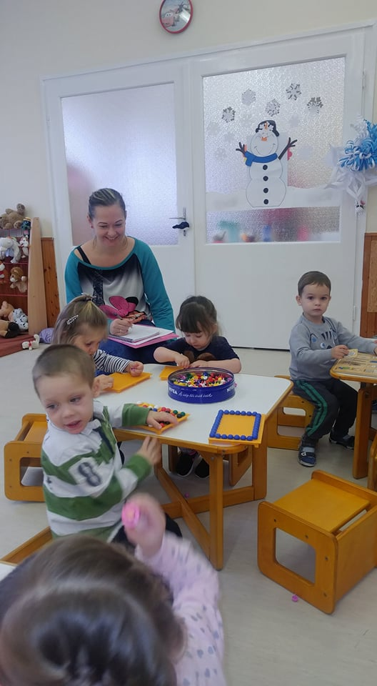

Kapcsolattartás a szakmai szervezetekkel
Intézményünk közeli és eredményes kapcsolatot tart fent a:
- Szolnok Megyei Regionális Bázis Intézménnyel,
- A Szabolcs-Szatmár Bereg Megyei módszertani tanácsadóval, és
- a Magyar Bölcsődék Egyesületével.

Részt veszünk a 2017-ben újra életre hívott bölcsődei módszertani munkában. Intézményünkben egy fő bölcsődei szakértő megbízást kapott a Magyar Bölcsődék Egyesületétől.
Együttműködünk a Szabolcs-Szatmár-Bereg Megyei Kormányhivatallal a bölcsődei ellenőrzések lebonyolításában.
2017-ben 12 megyei intézmény szakmai ellenőrzését végeztük el.

A fenntartóval való kapcsolattartás
- Tiszavasvári Város Önkormányzata: értekezleteken, rendezvényeken való részvétel, a működés jogszerűségének biztosítása céljából történő együttműködés, beszámolók készítése.
- Tiszavasvári Városi Kincstár: Gazdálkodási-pénzügyi szempontból történő folyamatos együttműködés.

Kapcsolattartás más intézményekkel
- Közművelődési intézmények (Találkozások Háza, Vasvári Pál Múzeum) Egymás rendezvényeinek látogatása
- Tiszavasvári Közétkeztetési Kft: közétkeztetéssel kapcsolatos szakmai egyeztetések, szakmai képzések, továbbképzések egyeztetése, közbeszerzési eljárás lefolytatásában való együttműködés, rendezvényekkel kapcsolatos együttműködés.
- Tivaszolg Kft: Közfoglalkoztatással kapcsolatos együttműködés.

Kapcsolattartás a Bölcsődei Alapítvány kuratóriumával
- Alapítványi díj odaítéléséhez javaslattétel
- Bölcsődei rendezvények támogatásával kapcsolatos együttműködés
Gyermeknapi rendezvény, Magyar Bölcsődék Napja
- Szolgáltatások támogatása
Sószoba üzemeltetési költségeinek finanszírozása
- Pénzbeli támogatással kapcsolatos igények benyújtása
- Eszköz támogatással kapcsolatos kérések
- Pályázatírással kapcsolatos együttműködés

V.2. Gyermekvédelmi munka

Az 1997 évi XXXI. tv a gyermekek védelméről és a gyámügyi igazgatásról meghatározza a jelzőrendszer tagjait, kötelező együttműködésüket, és feladataikat
A bölcsőde az észlelő és jelző rendszer része, és rendszeresen részt vesz a gyermekjóléti szolgálat észlelő és jelzőrendszeri megbeszélésein. Az intézményt a bölcsődevezető, vagy helyettese képviseli, aki tájékoztatja a gyermekjóléti szolgálatot a problémás helyzetekről, és javaslataival segíti a jelzőrendszer munkáját.

2017 évben is rendszeresen részt vettünk:
- Esetmegbeszéléseken, esetkonferenciákon
- a gyermekvédelmi észlelő és jelző rendszer munkájában (éves beszámoló készítése, megbeszéléseken való részvétel)
- jellemzést készítettünk a gyermekekről, családokról a gyermekjóléti szolgálat, fejlesztő központ részére
- szükség esetén jelzéssel élünk a gyermekjóléti szolgálat felé

2017 évben a bölcsődei ellátottak közül 8 fő részesült rövidebb-hosszabb ideig gyermekvédelmi kedvezményben
nagycsaládból érkezett 22 fő

A hátrányos és halmozottan hátrányos helyzet megállapításának szabályait a gyermekek védelméről és a gyámügyi igazgatásról szóló 1997. évi XXXI. törvény 67/A, §-a határozza meg. Ez alapján 2017-ben:
- Hátrányos helyzetű 6 fő
- Halmozottan hátrányos helyzetű 6 fő
- Védelembe vett 3 fő

A diagram a fenti adatokat 2017-ben bölcsődét igénylők számához viszonyítva szemlélteti

A bölcsődének, mint intézménynek, jellegéből adódóan fő prevenciós tevékenysége az elsődleges prevenciós munka (azonosulási minta, egészséges életmódra nevelés, fogászati prevenció, kultur higiénés szokások kialakítása stb.) Ennek a feladatnak az ellátásához jó együttműködés szükséges az észlelő- és jelzőrendszer más tagjaival (védőnők, gyermekorvos)

A gyermekvédelmi munka a másodlagos prevenciós tevékenységhez tartozik.
Hátrányos helyzetű és deviáns családok gyermekei esetében maga a bölcsődei ellátás prevenció és korrekció is egyben.

A jellemző azonban az, hogy bölcsődei ellátást elsősorban a jobb kondícióval bíró családok igényelnek. Magasabb iskolázottság, magasabb foglalkoztatási arány, magasabb családi jövedelem.

V.3. Rendezvényeink, szülőcsoportos foglalkozásaink

Zenebölcsi
Olyan szülőcsoportos foglalkozásokat kínálunk, ahol a szülő és a gyermek közösen sajátíthatják el a gyermekek számára értékes dalanyagokat. A foglalkozásokon a kodályi koncepció az óvodát megelőző korosztályra vonatkozó zenei nevelés elvei valósulnak meg.

Zenebölcsis foglalkozás

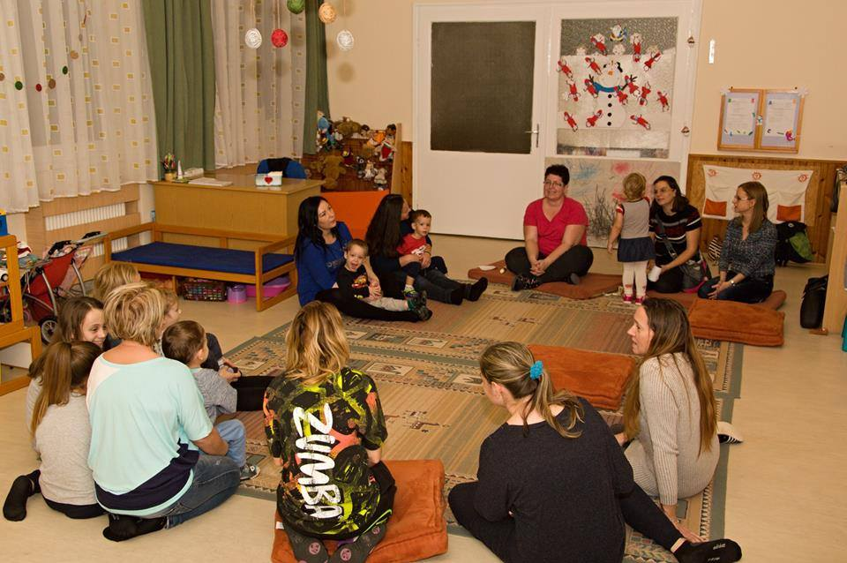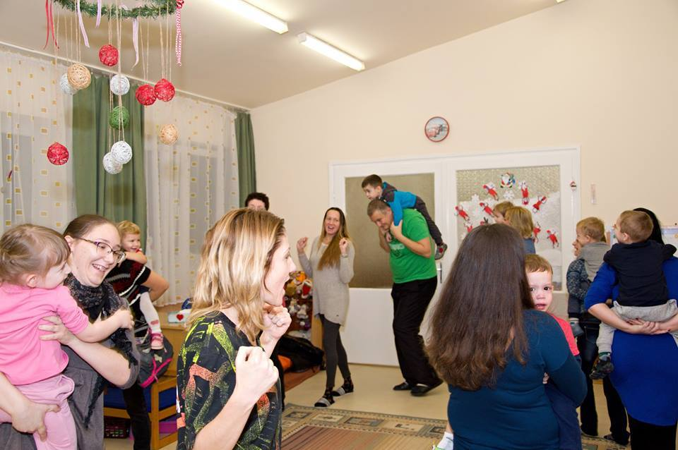

Bábszínház
Évről-évre rendszeresen szervezünk a gyermekek számára bábszínházat az intézményben. 2017-ben két alkalommal látogatott el intézményünkbe a nyíregyházi Szivárvány Bábszínház, kifejezetten a bölcsődés korosztály számára kínált darabokkal.

A csodálkozó szemek…..
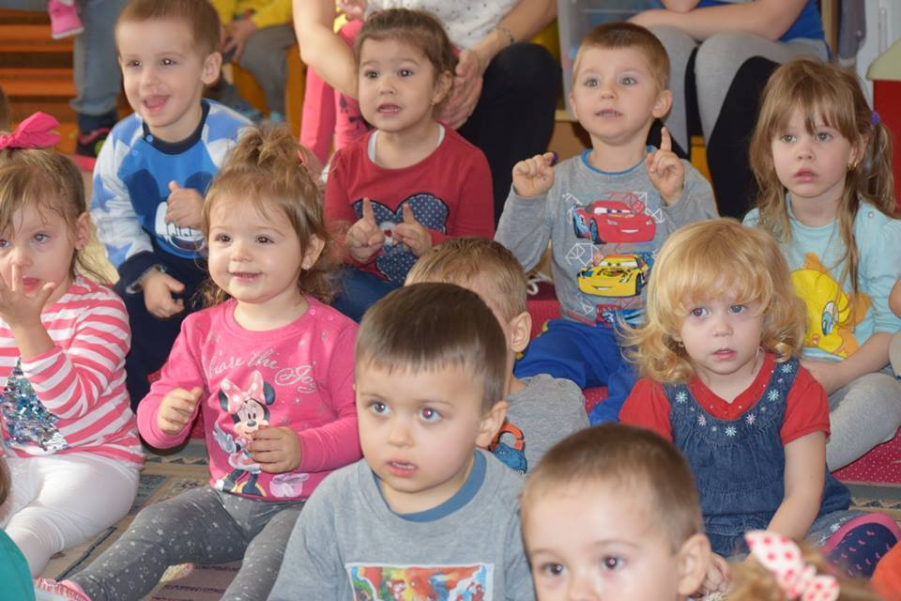

Városi Baba-Mama Klub látogatása
Rendszeres résztvevői vagyunk a Tiszavasvári Városi Könyvtár Baba-Mama Klub foglalkozásainak
2017 március hónapban „Bölcsis leszek” címmel tartottunk tájékoztatást az érdeklődők számára a bölcsődei ellátással kapcsolatban.

Érdeklődő szülők, és „ismerkedő gyerekek”
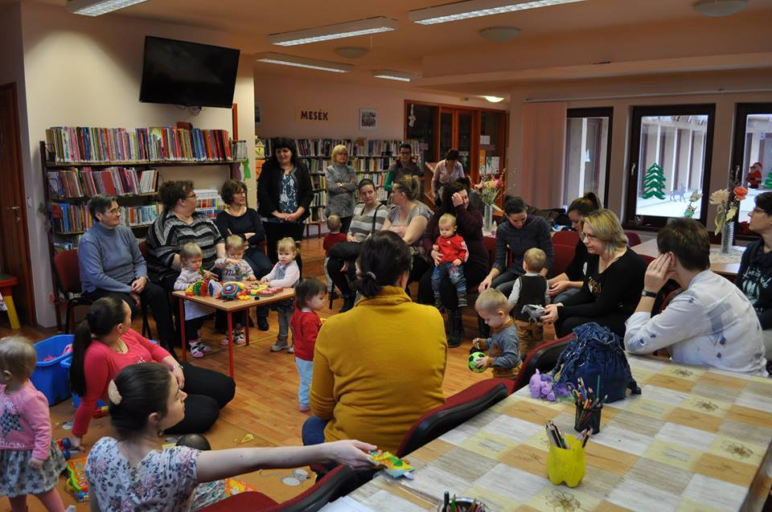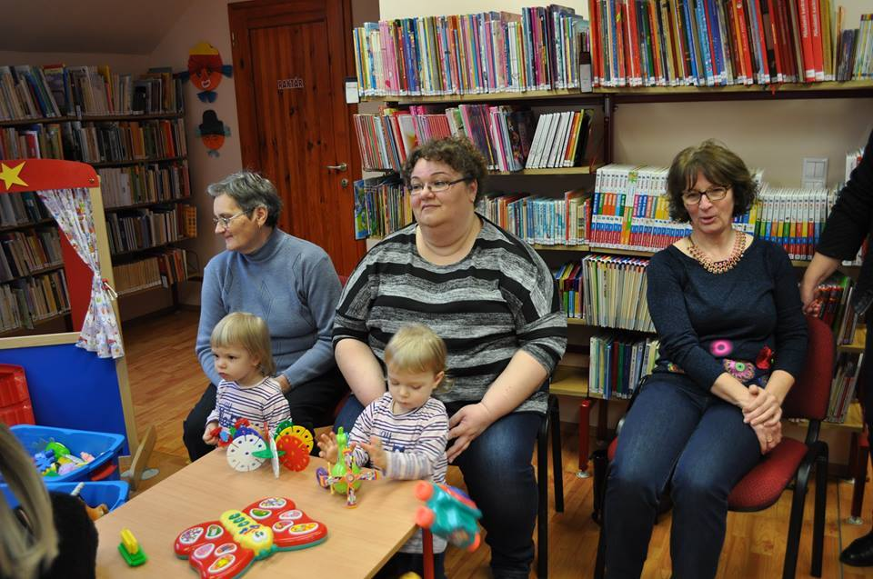

2017. október hónapban az Országos Könyvtári Napok keretében „A só” című bábelőadást tekintettük meg a Hétszínvirág Bábcsoport előadásában.

Ismerkedés a szereplőkkel
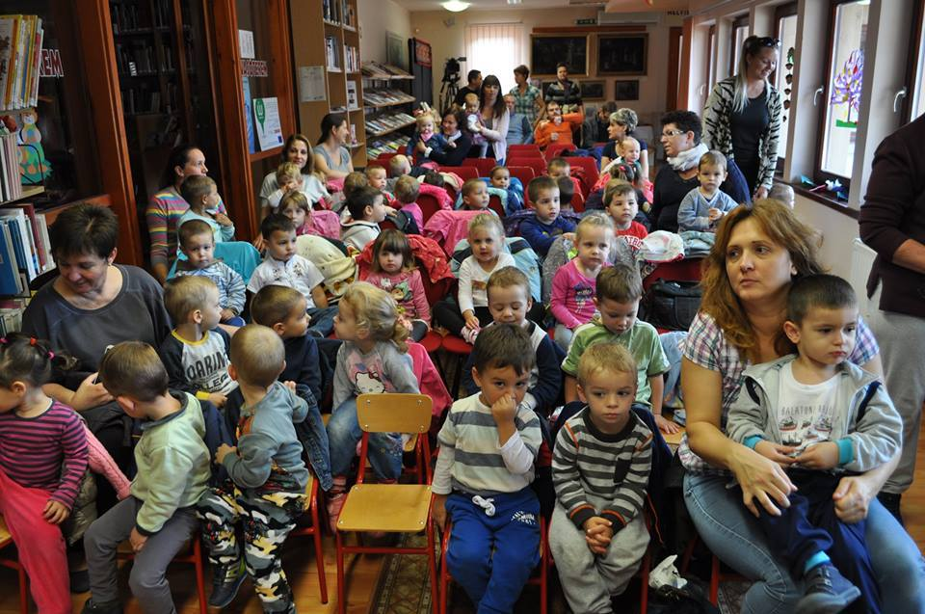 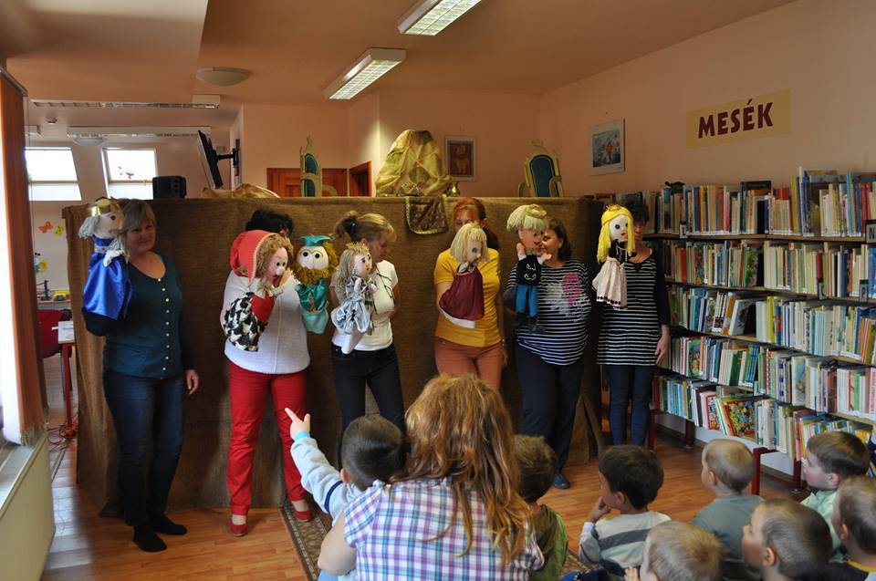

A bölcsőde szakmai programjában is megfogalmazzuk „a tanulás segítésének elvét”.
A kisgyermeknevelő az élményszerzés lehetőségének biztosításával, saját példamutatásával, az egyes élethelyzeteknek a gyermek számára átláthatóvá, befogadhatóvá, kezelhetővé tételével, a tapasztalatok feldolgozásának segítésével, az egyes viselkedésformákkal való próbálkozások bátorításával segíti a tanulást.
A nevelő a gyermek életkori sajátosságainak és egyéni fejlettségének megfelelően segíti az indetitástudat kialakulását és fejlődését, segíti a saját és más kultúra, és hagyományok megismerését és tiszteletben tartását.

Ezen szakmai elv mentén szervezzük a bölcsődében, életkorhoz igazodóan a különböző ünnepek megismerését a farsangolást, a Föld Napját, a Mikulás ünnepséget.

2017 február hónap Farsang
A farsangra való előkészület egy szülőkkel közös munkaesttel kezdődik, és a gyermekek számára egy vidám délelőttel teljesedik ki.

A méhecskék, virágok és kismanók csoportja
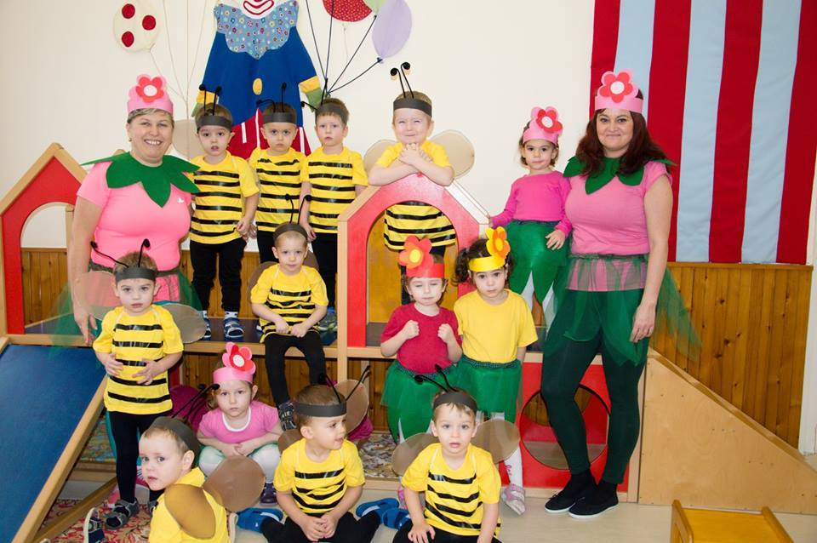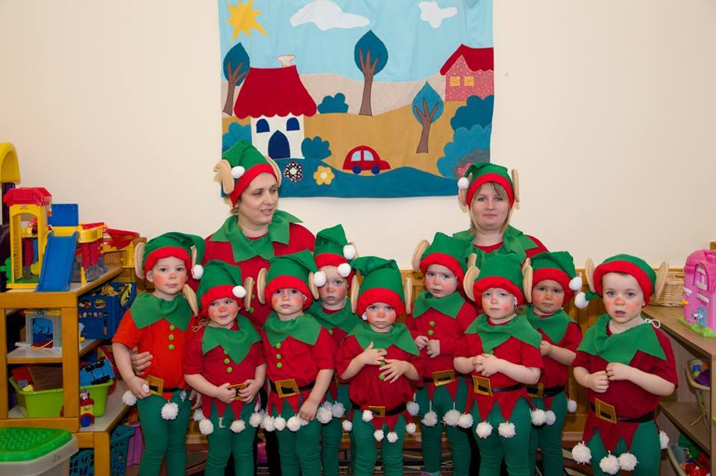

2017 április 22. a Föld Napja
Évek óta hagyományt teremtettünk azzal, hogy a Föld Napja alkalmából a gyerekekkel közös virág ültetéssel „plántáljuk” el tudatukban a környezet fontosságát, hogy becsüljék annak szépségét, és megértsék, hogy környezetünket óvni szükséges. Egy jó hangulatú, egyéni aktivitásra épülő felnőtt-gyermek program, mellyel a bölcsőde környezetét is szépítjük.

„Kertész leszek fát nevelek….”

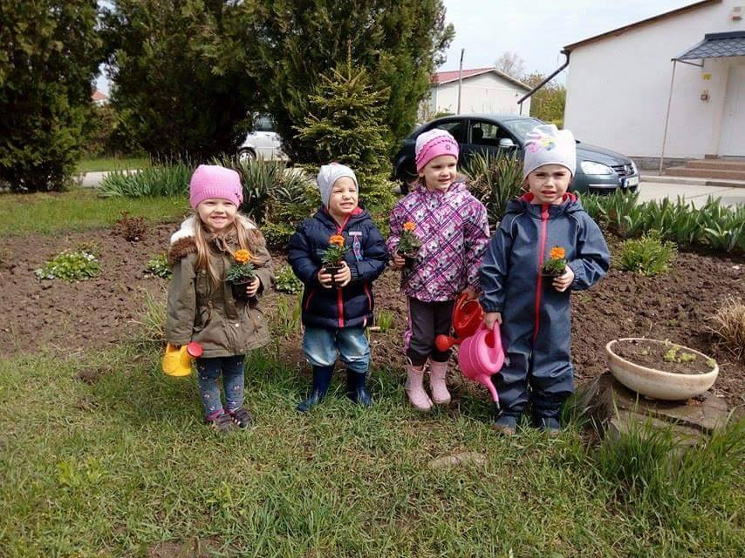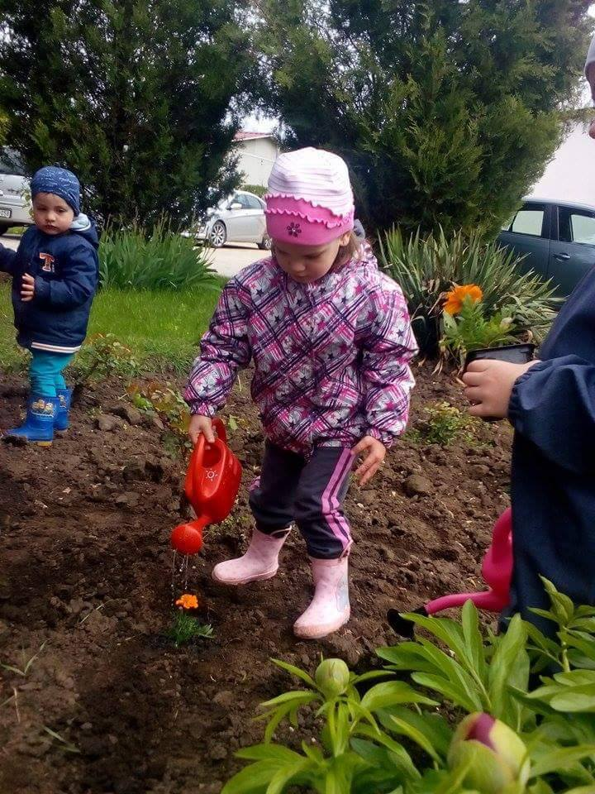

2017 december Mikulás Ünnepség
A Mikulás Napi ajándékozás a gyermekek számára nagy öröm forrása. Legnagyobb ajándék számukra a játék, amit a Télapó a puttonyában hoz el számukra. Az évi játék beszerzésre fordítható pénzeszközöket erre az időpontra tartalékoljuk.
Forrásaink az alábbiakból tevődnek össze:
- az intézmény saját költségvetési forrása
- szülők anyagi támogatásából vásárolt eszközök
- a bölcsőde alapítványának támogatásából vásárolt eszközök

És megérkezett…….
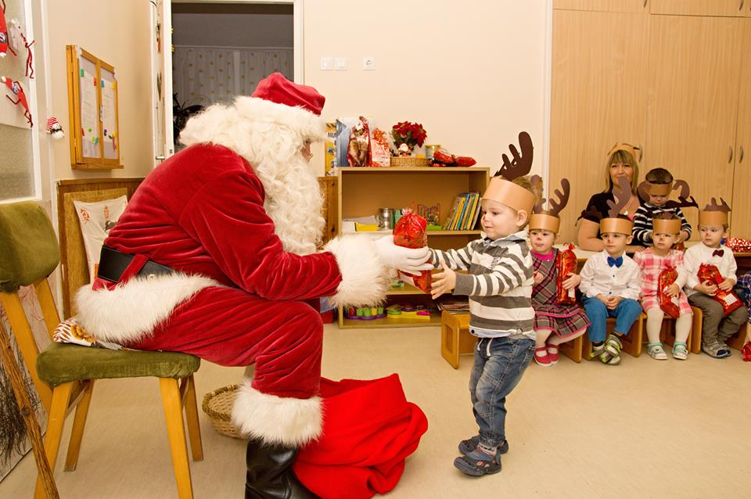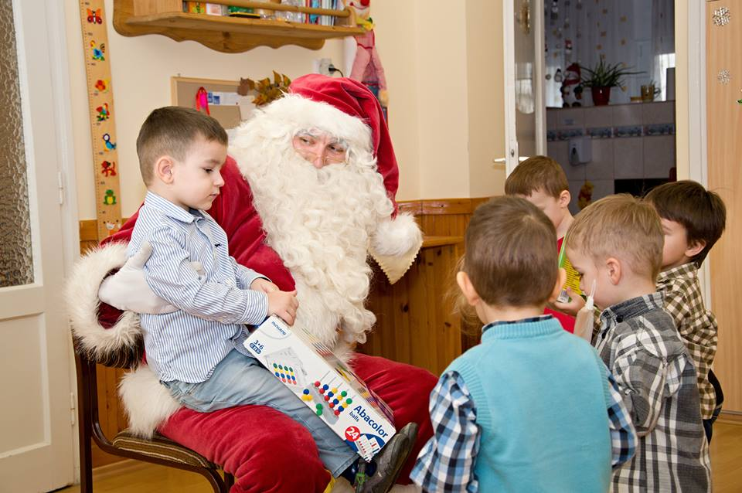

Családi Nap
12 éve minden évben a Gyermeknaphoz kapcsolódóan szülő-gyermek-bölcsőde programként kerül megrendezésre a bölcsődei Családi Nap. Egyfajta „bölcsőde kóstolgató” is mert erre a napra meghívjuk a leendő bölcsődéseinket és szüleiket is.
2017-ben is sikeres rendezvényt szerveztünk.

A megunhatatlan kedvenc
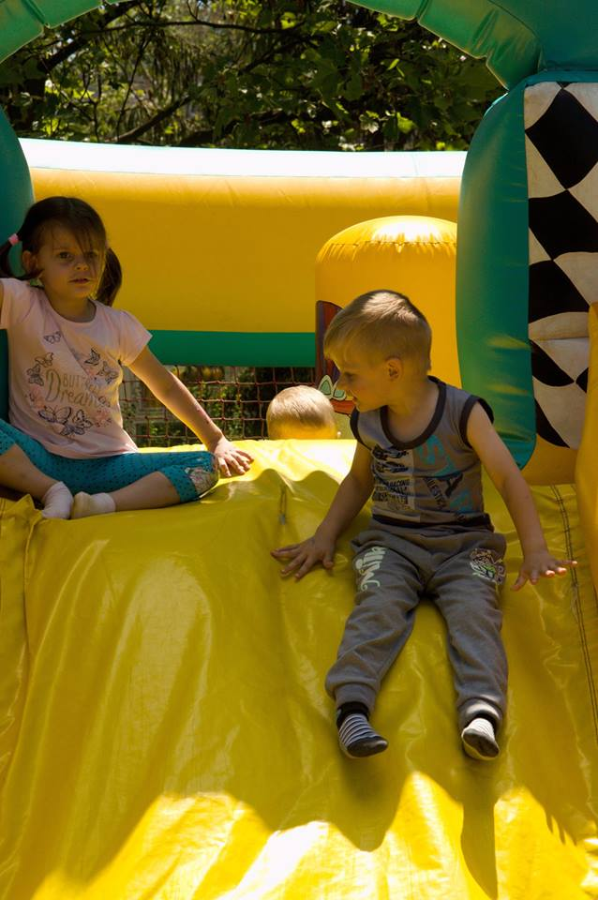 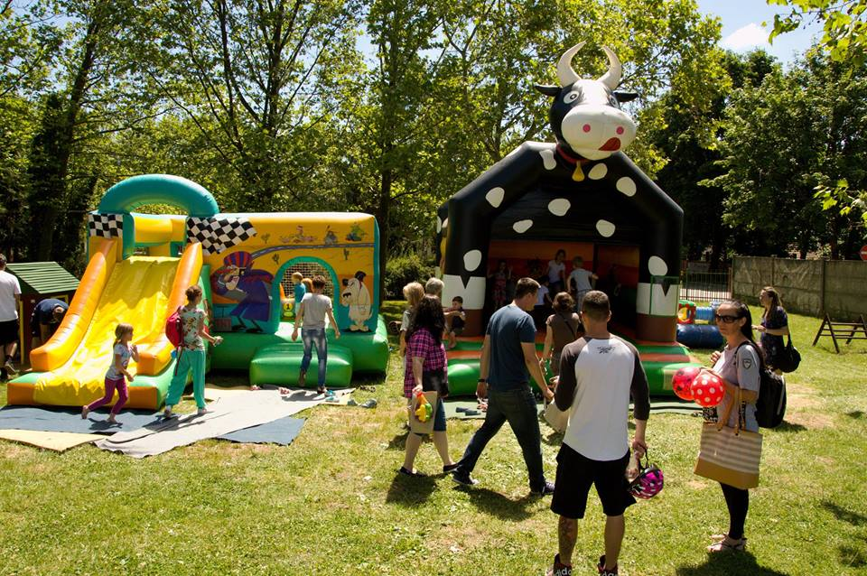

A mesebeli nyuszi élőben….
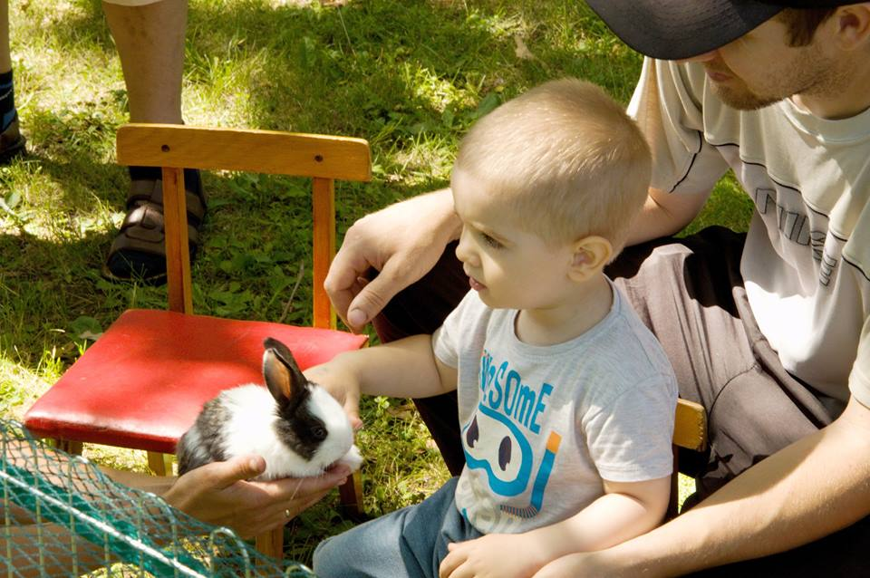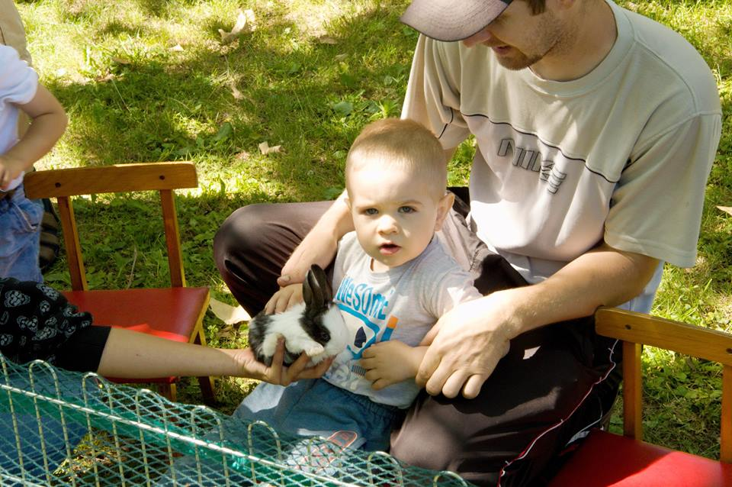

Hajdú Ágota zenepedagógus és „kincsei”
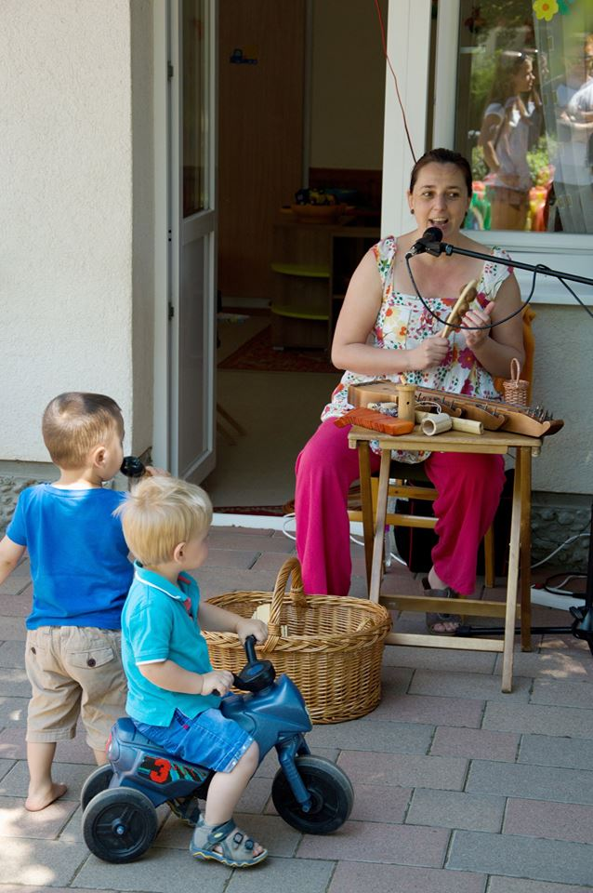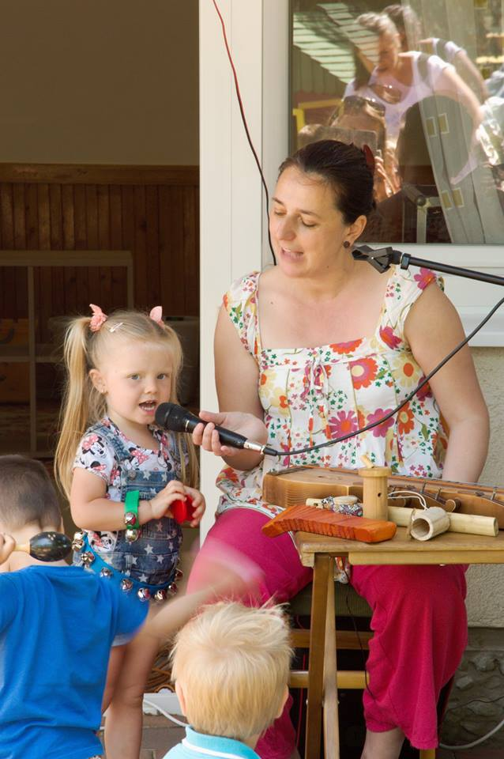

2017 évi rendezvényeink

2017 május hónapban Anyák Napi ünnepség
Évek óta rendszeresen megrendezésre kerülő ünnepség, melynek természetes célja az édesanyák köszöntése „bölcsis módon”

A lelkesedés, és a legkisebbek…
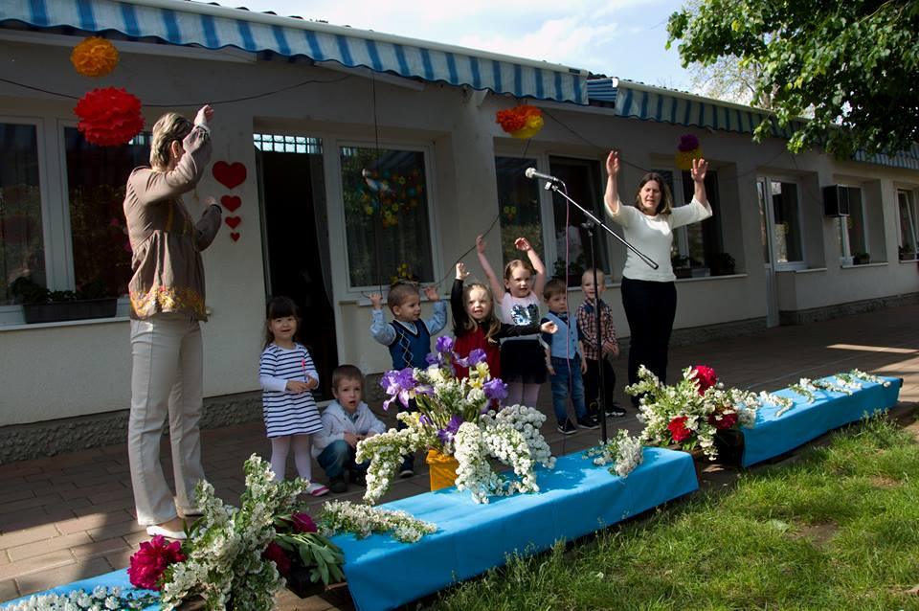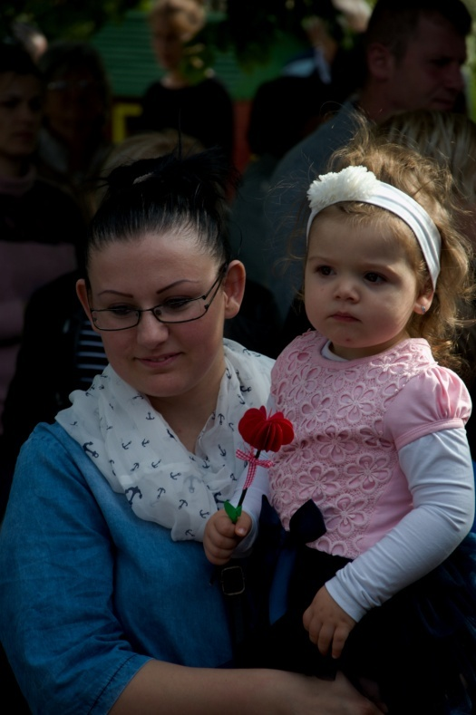

2017 április 21 Magyar Bölcsődék Napja

1852-ben ezen a napon nyílt meg az ország első bölcsődéje Pesten. Ennek emlékére a Szociális és Munkaügyi Minisztérium 2010-ben hivatalosan is a bölcsődék napjává nyilvánította április 21-ét. 2014-től pedig gondozás-nevelés nélküli munkanappá tették számunkra ezt a napot.
2017-ben harmadik alkalommal ünnepeltük meg városunkban a Magyar Bölcsődék Napját.

Hagyományként az ünneplést szakmai nap követi, ahol a kisgyermeknevelők javaslata alapján különböző témákban elméleti és gyakorlati előadás meghallgatására és megtekintésére van mód.
2017.ben a szakmai nap témája „A montessori pedagógia gyakorlati alkalmazása a bölcsődében” volt, melyen Rammer Patrícia montessori pedagógus tartott szemléletes és érdekes előadást.

A szakmai napon részt vettek intézményünk kisgyermeknevelői közössége mellett a megyei városok (Nyíregyháza) és települések kisgyermeknevelői is.

Az ünnepi pillanatok, ahonnan természetesen a gyerekek sem hiányozhattak
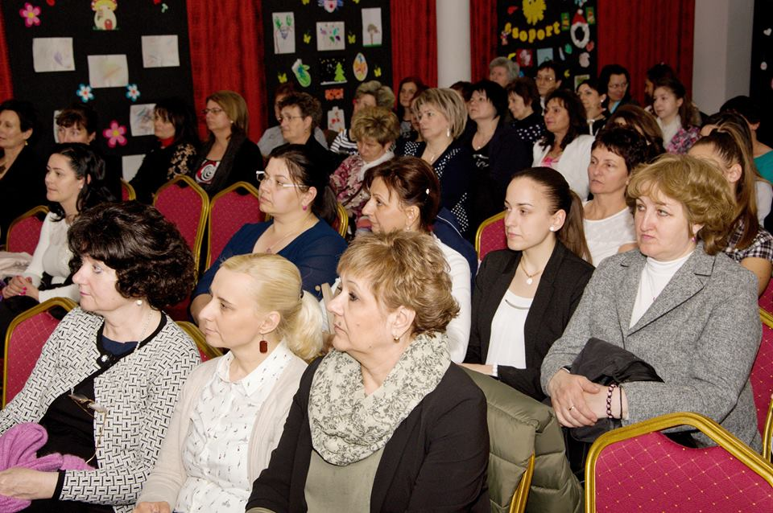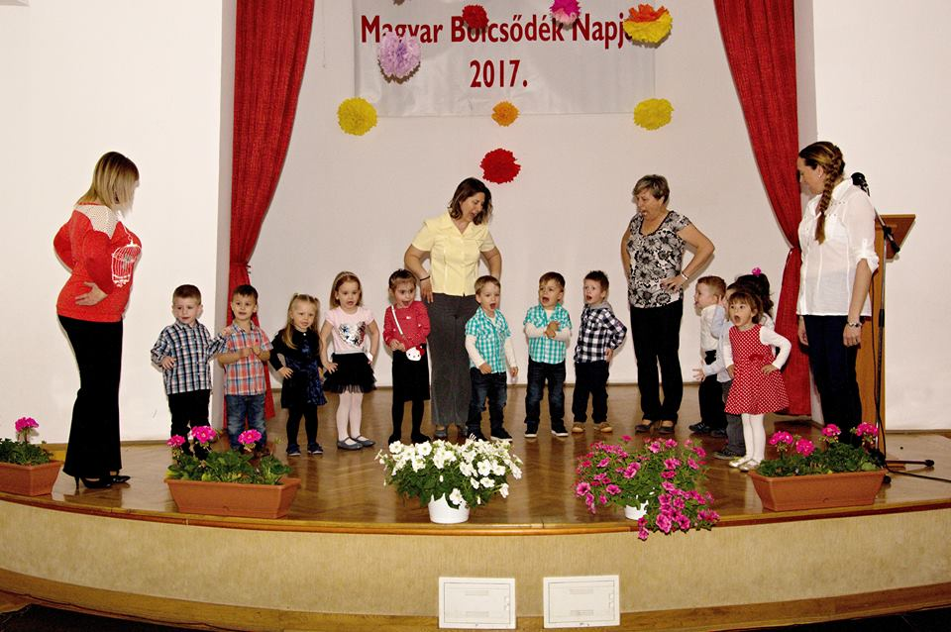

Az „Év kisgyermeknevelője” Alapítványi díj átadása
2015 évben a Magyar Bölcsődék Napjának alkalmából, a „Kicsi vagyok én..” Bölcsődei Alapítvány létrehozta
„Az év kisgyermeknevelője”
alapítványi díjat

A kiemelkedő gondozó-nevelő tevékenységet végző, szakmai kompetenciáját magas szinten érvényesítő, a bölcsődei gondozás-nevelés elismerését, elismertségét nagymértékben elősegítő kisgyermeknevelő ezen erőfeszítésének elismeréséhez és támogatásához.

Az alapítványi díjat 2017-ben Nagy Sándorné nyugdíjba vonuló kisgyermeknevelő vehette át. A díjat Dr. Fülöp Erik polgármester Úr és Dojcsákné Pásztor Erika az alapítvány kuratóriumának elnöke adta át.

2017 év kisgyermeknevelője
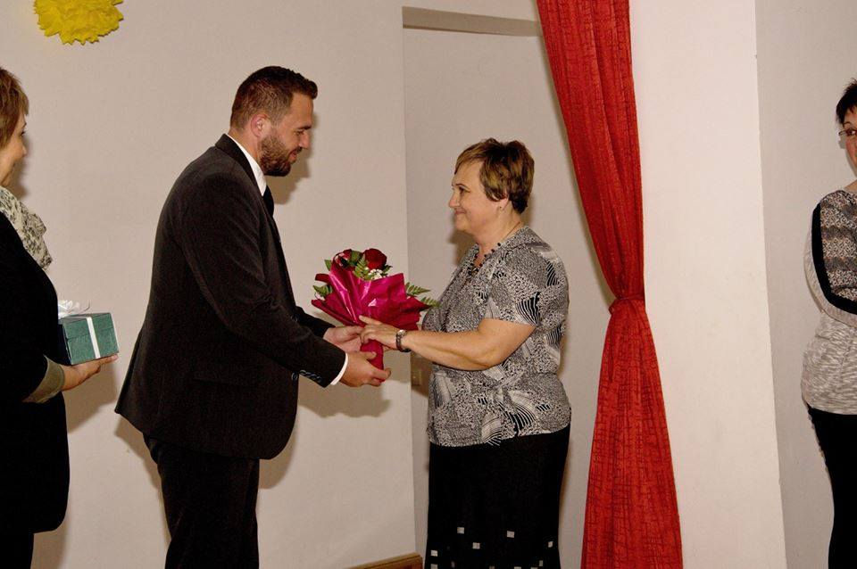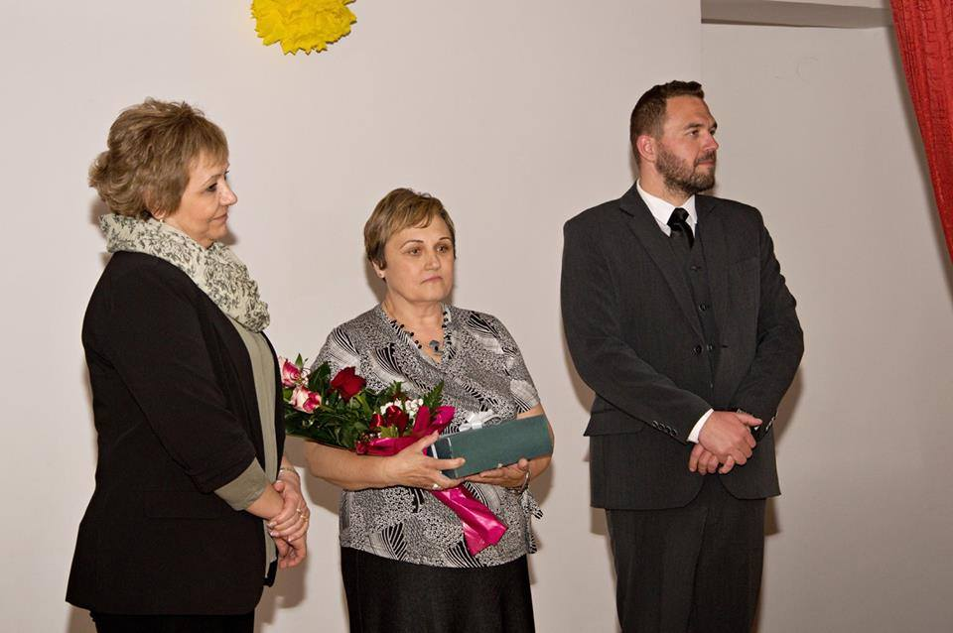

Részvétek szakmai konferenciákon, rendezvényeken 2017-ben

2017-ben több alkalommal tudtunk részt venni a Magyar Bölcsődék Egyesülete által szervezett szakmai konferenciákon, ahol a bölcsődéket érintő változásokról, szakmai koncepciókról kaptunk tájékoztatást.
- Fűrész Tünde család- és népesedéspolitikáért felelős helyettes államtitkártól
- Kovácsné Bárány Ildikó főosztályvezető Emberi Erőforrások Minisztériuma Népesedés- és Gyermekügyi Főosztály.
- Acsainé Végvári Katalin MBE Elnöke

2017-ben került megrendezésre a Debreceni Egyetem Gyermeknevelés és Gyógypedagógia Karán a kisgyermeknevelők IV. Szimpóziuma
„ A bölcsőde kapcsolatrendszere” volt a fő témája.

Budapest 2017. március
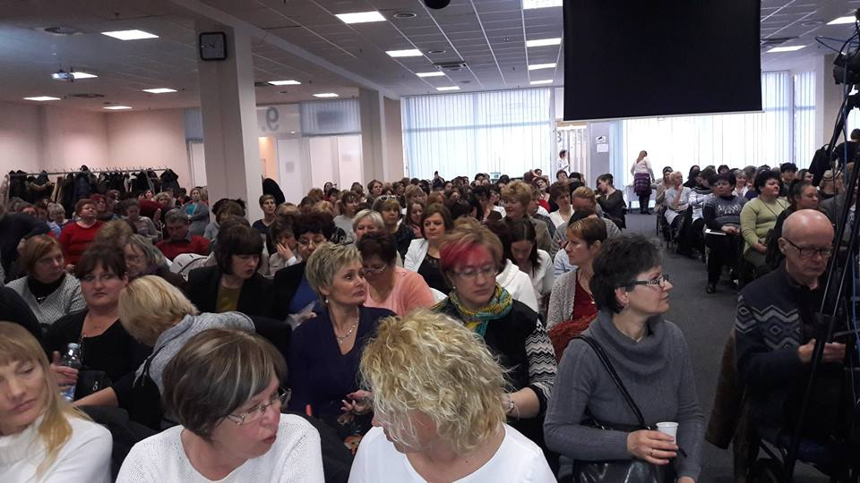

Hajdúböszörmény 2017. november
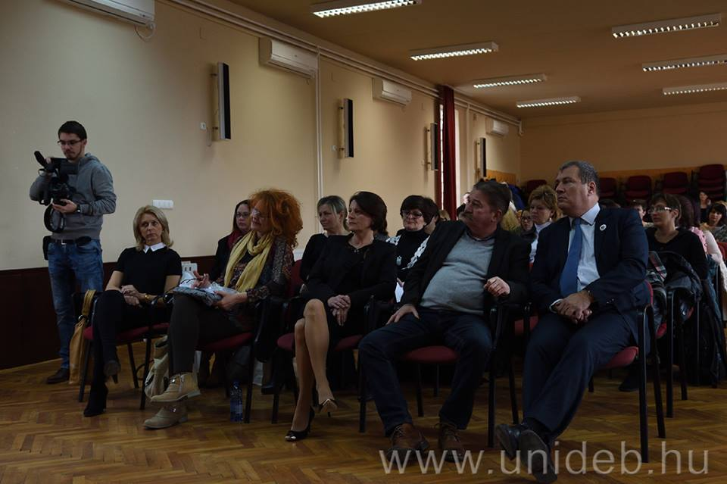

2016-2017 nevelési év zárása, óvodás gyermekek búcsúzása
Minden évben megrendezésre kerülő ünnepség. A nevelési év zárásaként az óvodába távozó gyermekek közös játékainkból, mondókáinkból, énekeinkből kötnek egy jelképes csokrot.

A „nagyok” játéka….
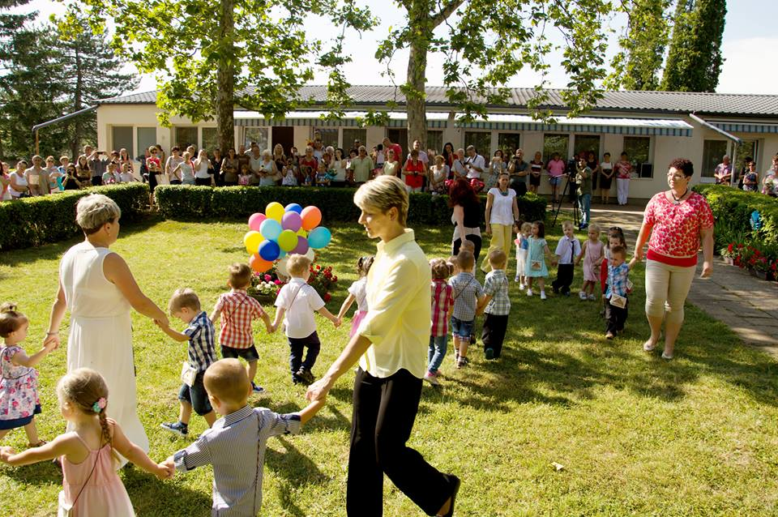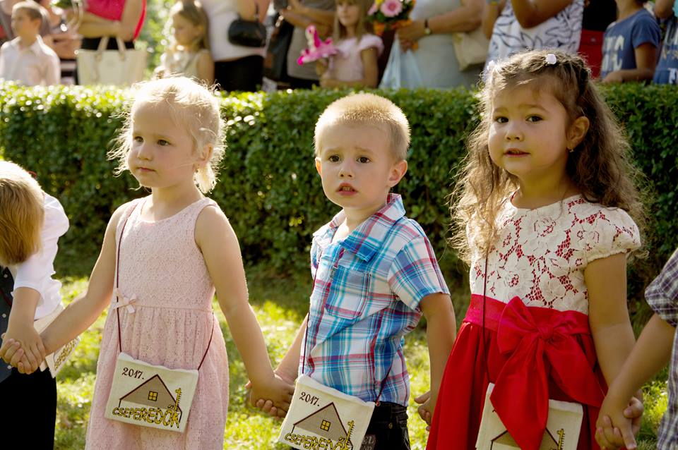

- Tárgyi feltételeink

Az intézmény 1974-ben épült, akkori bölcsődei típusterv alapján. A bölcsőde három gondozási egységből és kiszolgáló egységből áll. Minden gondozási egység külön bejáratú, terasz és udvarrész tartozik hozzá.

Épületszerkezeti adottságok
A gondozási egységek burkolata az előtérben, átadóban, fürdőszobában, bilizőben, kiszolgáló egységben a földön hidegburkolat , a vizes helyiségekben a falon 2 méter magasságig mosható csempe.
A csoportszobák padozata műanyag padlóburkoló,és laminált padló, a falat egy méter magasságig mosható, ütésálló faburkolat borítja.

A burkolatok sérülés mentesek, mondernek.

Épületgépészeti adottságok
Az intézmény fűtése központi fűtés, mely gázenergiával működik. Meleg víz ellátását is gázüzemelésű bojler biztosítja, és a kimenő meleg víz hőmérsékletét egy keverőtartállyal lehet beállítani. Így elkerülhető a forrázás a gyermekcsoportokban.

A csoportszobák megvilágítása a nap nagy részében –a fekvéséből adódóan természetes. Mesterséges megvilágítása közvetlen módon történik, melyek direkt hatását a falak világos színe, a padló és a padozat fénytelensége hivatott ellensúlyozni. A világítás egyenletességét az egymástól másfél méterre elhelyezett fényforrások biztosítják.

A terasz közvetlenül kapcsolódik a gyermekszobákhoz. Kő burkolatú, a csoportszobákkal és az udvarral azonos szintmagasságú, összesen 162 négyzetméter alapterületű. Árnyékolása mozgatható ponyvával történik.

A kert szintkülönbség nélkül kapcsolódik a csoportszobákhoz és a teraszhoz. A három gondozási egységhez sövénnyel elválasztott külön udvarrész tartozik. A kertben kövezett és füves rész található, ezen kívül homokozók, padok, mászókák.

Az intézmény épületgépészeti fejújítására 2006-ban került sor. Ekkor történt meg a nyílászárók cseréje is, a hagyományos fa nyílászárókat műanyagra cserélték. Ezzel egyidejűleg a külső homlokzat hőszigetelése nem valósult meg, és már a következő évben problémaként jelentkezett az épület penészedése.
A rendelkezésünkre álló eszközökkel (festés, penészedést gátló szerek alkalmazása) próbáljuk visszaszorítani a terjedését, de végleges megoldást az épület homlokzati hőszigetelése jelentene.

Minden csoportszobában jelentkező probléma

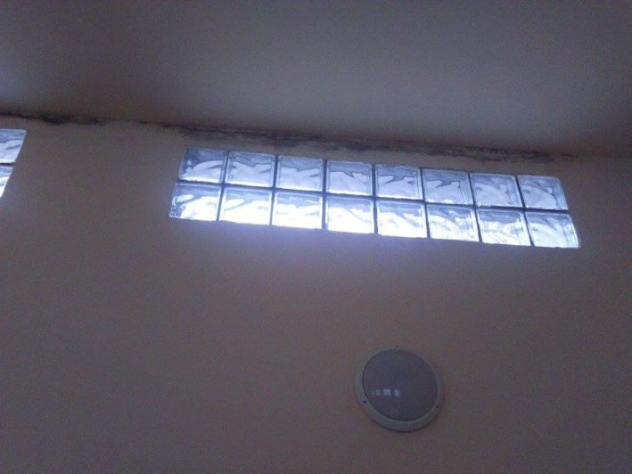
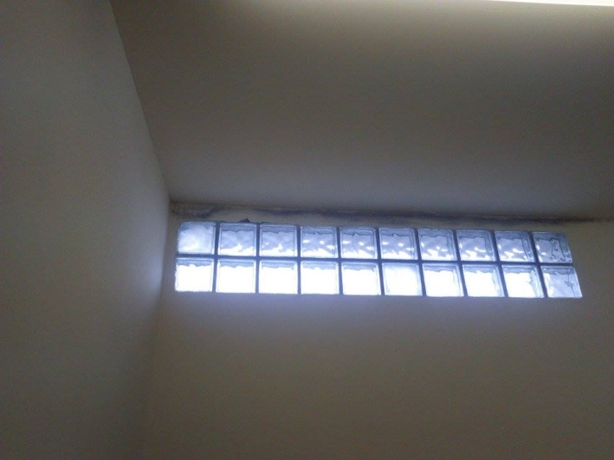

2017 évben megvalósult karbantartási munkák:
- Egy gondozási egység festése, mázolása
A karbantartási munkát a Tivaszolg Kft dolgozói végezték el.
VI.1. Tárgyi feltételek módosulása 2017-ben
- A fenntartó hozzájárulásával egy db légkeveréses elektromos sütő beszerzése
- A bölcsőde alapítványának támogatásával kiegészítő bútorok vásárlása
- Alapítványi támogatásból fejlesztő játékok beszerzése

- Az intézmény működését segítő társadalmi szervezet

„Kicsivagyok én..” Alapítvány a Bölcsődés Gyermekekért”
bölcsődei alapítvány 2000-ben jött létre.
Célja: A bölcsődében nevelt szociálisan hátrányos helyzetű gyermekek támogatása, a bölcsődében nevelt gyermekek gondozási-nevelési feltételeinek javítása, a gyermekek egészséges életmódját egészség megőrzését segítő programok, szolgáltatások támogatása. A kisgyermeknevelők munkájának segítése, képzéseken továbbképzéseken való részvételük támogatása. A kiemelkedő gondozó-nevelő munkát végzők munkájának elismerése.
2017-ben nyújtott támogatása:
- Az „Év kisgyermeknevelője” Alapítványi díj
A kiemelkedő gondozó-nevelő tevékenységet végző, szakmai kompetenciáját magas szinten érvényesítő, a bölcsődei gondozás-nevelés elismerését, elismertségét nagymértékben elősegítő kisgyermeknevelő ezen erőfeszítésének elismeréséhez nyújtott anyagi elismerés.
- Bölcsődei rendezvények támogatása
Gyermeknapi rendezvény, Magyar Bölcsődék Napja
- Szolgáltatások támogatása
Sószoba üzemeltetési költségeinek finanszírozása

- Pénzbeli támogatás
200 000.- Ft összegű Támogatási Szerződésben meghatározott eszközök vásárlására fordítható támogatást nyújtott.
- Eszköz támogatás
222 650.- Ft értékben játék eszközökkel gazdagította a gyermekek játékkészletét.

Szülői támogatások
A támogatások említésénél a szülői hozzájárulásokat is meg kell említeni, hiszen évről évre jól szervezett SZMK működik az intézményben.
2017 évben:
- Az előző évekhez hasonlóan jövedelemadójuk 1%-val támogatták a bölcsődei alapítványt
- Az alapítvány részére ezen felül felajánlásokat tettek (ezzel hozzájárultak az alapítvány céljainak megvalósításához)
- A bölcsődei rendezvények megszervezéséhez konkrét munkával, és anyagi hozzájárulással nyújtottak segítséget.

A 2017. évi gondozó-nevelő munkát végzők

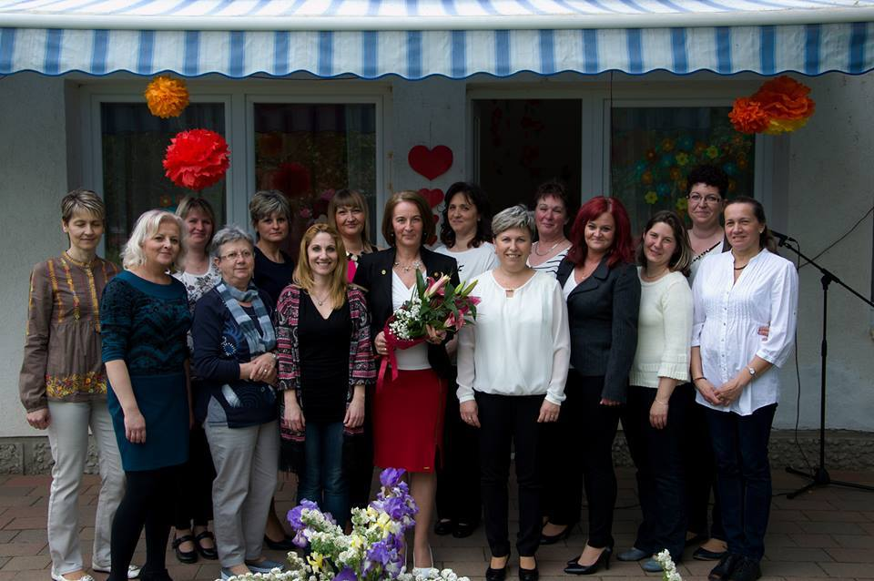

Tiszavasvári 2018-02-19

Reznek Istvánné
intézményvezető

